Resolución del Pleno del Instituto de Transparencia, Acceso a la Información Pública y Protección de Datos Personales del Estado de México y Municipios, con domicilio en Metepec, Estado de México, a seis de noviembre de dos mil veinticuatro.

**VISTO** el expediente formado con motivo del recurso de revisión **05274/INFOEM/IP/RR/2024**, interpuesto por **XXXXXXX XXXX XXX,** en lo sucesivola parte **Recurrente,** en contra de la respuesta a la solicitud de información con número de folio **00094/TEMOAYA/IP/2024,** por parte de la **Ayuntamiento de Temoaya,** en lo sucesivo el **Sujeto Obligado,** se procede a dictar la presente resolución con base en los siguientes:

**I. A N T E C E D E N T E S**

**1. Solicitud de acceso a la información.** Con fecha **quince de julio de dos mil veinticuatro,** la parte **Recurrente** presentó, a través del Sistema de Acceso a la Información Mexiquense, en lo subsecuente el **SAIMEX,** ante el **Sujeto Obligado**, la solicitud de acceso a la información pública, mediante la cual requirió la información siguiente:

*“por medio de la presente solicito la siguiente información y de ser el caso la version publica de lo siguiente: Programa anual de adquisiciones Reporte de procedimientos adquisitivos Diario General de Pólizas Dictamen de Reconducción y Actualización Programática- Presupuestal Dictamen de Reconducción de Metas de Actividad por Proyecto Nómina detallada Conciliación de la nómina Dictámen Presupuestal y Programático lo anterior correspondiente al ejercicio fiscal 2023 y lo correspondiente al ejercicio fiscal 2024****”*** *(sic)*

**Modalidad de Entrega**: a través de **SAIMEX.**

**2. Respuesta.** Con fecha **diecinueve de agosto de dos mil veinticuatro**, el **Sujeto Obligado** envió su respuesta a la solicitud de acceso a la información a través del **SAIMEX,** sustancialmente en los términos siguientes:

*“…Se adjunta en formato pdf, la respuesta emitida por la Dirección de Administración y Desarrollo de Personal y Tesorería Municipal del Ayuntamiento de Temoaya, así como el acuerdo CT/TEMOAYA/10SE/02/2024; de fecha dieciséis de agosto de dos mil veinticuatro, emitido en la Décima Sesión Extraordinaria del Comité de Transparencia, a través de la cual, se clasifica la información como confidencial y se determina la elaboración de versiones públicas, a través de los cuales serán puestos a disposición del particular la información requerida en la presente solicitud, en el área administrativas correspondiente, bajo la modalidad de consulta directa (in situ), conforme al calendario señalado y así colmar su derecho humano de acceso a la información pública...” (sic)*

El **Sujeto Obligado** adjuntó lo siguiente:

- Oficio número TM/0260/2024, del diecisiete de julio de dos mil veinticuatro, mediante el cual el Tesorero Municipal, en atención a la solicitud, manifestó que la información que corresponde al área a su cargo es el Programa Anual de Adquisiciones y el Diario General de Pólizas, para el periodo 2023 – 2024, tiene un tamaño de 3,515.00 Megabytes, razón por la cual solicitó se sometiera a consideración del Comité de Transparencia el cambio de modalidad a consulta directa (in situ), argumentando que rebasa las capacidades técnicas y humanas del personal a su cargo.

Asimismo, manifestó que de acuerdo con las atribuciones que se le confieren de conformidad con la normatividad aplicable, no es de su competencia lo relativo al Reporte de procedimientos adquisitivos, Dictamen de reconducción y actualización programática-presupuestal, Dictamen de Reconducción de Metas de Actividad por Proyecto, Nómina detallada, Conciliación de la nómina y Dictamen presupuestal y programático, por lo que sugirió dirigir dichos requerimientos al área ejecutora.

- Acta de la Décima Sesión Extraordinaria del Comité de Transparencia, celebrada el dieciséis de agosto de dos mil veinticuatro, en la cual se presentó, analizó y aprobó la clasificación como confidencial con la finalidad de emitir en versión pública la documentación con la cual se daría respuesta a la solicitud de información, así como el cambio de modalidad a consulta Directa (in situ), a propuesta de la Tesorería Municipal, bajo el argumento de que la información con la cual se pretende dar respuesta a los requerimientos de su competencia, sobrepasa las capacidades de la plataforma del SAIMEX.

- Oficio número DAYDP/1558/2024, del veintidós de julio de dos mil veinticuatro, mediante el cual la Directora de Administración y Desarrollo de Personal, en atención a la solicitud, proporcionó los Reportes de procedimientos adquisitivos correspondientes a los ejercicios 2023 y 2024.

- Reportes de Adjudicaciones del Comité de Adquisiciones y Servicios: del 01 de enero al 31 de marzo de 2023, del 01 de abril al 30 de junio de 2023, del 01 de junio al 30 de septiembre de 2023, del 01 de octubre al 31 de diciembre de 2023, del 01 de enero al 31 de marzo de 2024, y del 01 de abril al 30 de junio de 2024.

**3. Interposición del recurso de revisión.** Inconforme con los términos de la respuesta emitida por parte del **Sujeto Obligado**, el **dos de septiembre de dos mil veinticuatro,** la parte **Recurrente** interpuso el recurso de revisión a través de **SAIMEX,** en donde se manifestó de la siguiente manera:

**Acto impugnado:**

*“astutamente* ***el tesorero , no entrega la informacion*** *y como en reptidad ocaciones* ***manda a cnsulta directa sin motivas ni fundamentar*** *la informacion, ni ofrece ni menos busca otras opciones como publicar un link que aloje la informacion , dando cuenta del abuso y desconocimiento de la ley.” (sic)*

**Y, Razones o motivos de inconformidad**:

*la respuesdta de este ayuntamiuento.” (sic)*

La parte **Recurrente** adjuntó el documento entregado en respuesta a la solicitud previamente descrito.

**4. Turno.** De conformidad con el artículo 185 fracción I de la Ley de Transparencia y Acceso a la Información Pública del Estado de México y Municipios vigente, el presente recurso de revisión se turnó por el sistema electrónico del Instituto de Transparencia, Acceso a la Información Pública y Protección de Datos Personales del Estado de México y Municipios, a la Comisionada **Guadalupe Ramírez Peña,** a efecto de que analizara sobre su admisión o su desechamiento.

**5. Admisión del Recurso de revisión.** El **cinco de septiembre de dos mil veinticuatro,** este Instituto de Transparencia, Acceso a la Información Pública y Protección de Datos Personales del Estado de México y Municipios, admitió a trámite el recurso de revisión que ahora se resuelve, dando un plazo máximo de siete días hábiles para que las partes manifestaran lo que a su derecho resultara conveniente, ofrecieran pruebas, formularan alegatos y el **Sujeto Obligado** presentara su informe justificado.

**6. Manifestaciones**. De constancias del expediente electrónico del SAIMEX, se observa que el **Sujeto Obligado** fue omiso en rendir su informe justificado; así como, la parte **Recurrente** fue omisa en hacer valer manifestaciones o rendir alegatos que conforme a derecho resultaran procedentes, como se muestra:

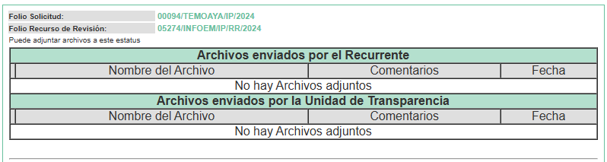

**7. Requerimiento de información adicional.** El **veintiocho de octubre de dos mil veinticuatro**, este Organismo Garante hizo un requerimiento de información adicional al **Sujeto Obligado**, mediante correo electrónico, el cual consistió en lo siguiente:

*“De las constancias que integran el expediente del recurso de revisión****05274/INFOEM/IP/RR/2024,****se desprende que en respuesta a la solicitud de información****00094/TEMOAYA/IP/2024,*** *que le dio origen, la persona servidora pública titular de la Tesorería Municipal, manifestó que la información de su competencia, relativa al Programa Anual de Adquisiciones y el Diario General de Pólizas, para el periodo 2023 y 2024, tenía un tamaño de 3,516.00 Megabytes, razón por la cual solicitó el cambio en la modalidad de entrega a consulta in situ, argumentando que la documentación rebasa las capacidades técnicas y humanas del personal del área a su cargo.*

*En este tenor, mediante el Acuerdo CT/TEMOAYA/10SE/02/2024, de la Décima Sesión Extraordinaria del Comité de Transparencia, se aprobó que la información fuera puesta a disposición de la persona solicitante, a través de consulta directa (in situ), de conformidad con el calendario de consulta que obra en la misma acta, asimismo, se hicieron de su conocimiento las formalidades para la consulta.*

*De lo anterior, se colige que* ***propuso el cambio de la modalidad******de entrega,*** *sin embargo, se tiene que se dejaron de justificar, de manera clara, las razones o motivos que le llevaron a tomar dicha determinación, por lo que se carece de los elementos que permitan justificar que existe la necesidad de realizar el cambio de modalidad, lo anterior en términos de los señalado por el artículo 155, fracción V, 158 y 164 de la Ley de Transparencia y Acceso a la Información Pública del Estado de México y Municipios.*

*En este contexto, con fundamento en el artículo 14, fracciones I, II, V y XVI del Reglamento Interno del Instituto de Transparencia, Acceso a la Información Pública y Protección de Datos Personales del Estado de México y Municipios****, con el objeto de contar con los elementos necesarios para la elaboración del proyecto de resolución correspondiente,****se requiere al****Sujeto Obligado,****para que precise lo siguiente:*

***1.****Manifieste, de manera clara y precisa, las razones y fundamentos suficientes que impiden la entrega de la información a través del SAIMEX, esto es: si lo peticionado implica un análisis, procesamiento o estudio de documentos cuya reproducción sobrepasará las capacidades técnicas, administrativas y humanas del****Sujeto Obligado;****precisando, por ejemplo, el número de personas que se encuentran en las áreas competentes,****el formato en que se encuentra la información,****es decir****, de manera digital o física****; si lo peticionado se encuentra en uno o varios expedientes, etcétera.*

***2.******Refiera con exactitud****, el cúmulo de información de que se trata,****señalando de manera clara el número de documentos generados en el periodo solicitado por requerimiento, esto es, en relación con el Programa Anual de Adquisiciones y el Diario General de Pólizas, del uno de enero de dos mil veintitrés al quince de julio de dos mil veinticuatro****,* ***así como el número de hojas o cuando menos un aproximado****, y,****sí excede las capacidades del SAIMEX, esto mediante el reporte de incidencias realizado el área de soporte técnico de la Dirección General de Informática del INFOEM.***

***3.****En caso de que la información solicitada sobrepase las capacidades técnicas del* ***SAIMEX****, así como administrativas y humanas del****Sujeto Obligado,******remita los respectivos medios de convicción****, pudiendo ser****fotografías en el caso de expedientes físicos****, o bien,****documento que comprueben el peso aproximado de 3,516.00 Megabytes de la información, en caso de que se trate de expedientes electrónicos.***

***4.****Cualquier otro dato que permita esclarecer que el peso de los documentos mediante los cuales se dará respuesta a la solicitud,****susceptibles de ser entregados de manera íntegra y/o en versión pública, corresponde a 3,516.00 Megabytes y sobrepasa las capacidades técnicas del SAIMEX.***

***5.****Finalmente, remita por este medio,****a manera de ejemplo****, un documento que forme parte de la información susceptible de entrega (en versión pública de ser necesario).* ***Dicho documento deberá digitalizarse en resolución máxima de 150Dpi's, escala de grises y formato "PDF", extraído directamente del escáner.***

*Asimismo, la información que se solicita deberá ser entregada a este Instituto en un lapso no mayor a tres días, a través del sistema SAIMEX, en el apartado de manifestaciones, o a través de correo electrónico…”*

**8. Solicitud de reporte de incidencia.** El **veintinueve de octubre de dos mil veinticuatro,** se realizó la consulta, a través de correo electrónico, a la Dirección General de Informática de este Instituto sobre las incidencias presentadas por el **Sujeto Obligado**, para atender la solicitud de información dio origen al recurso de revisión que se resuelve, tal como se advierte a continuación:

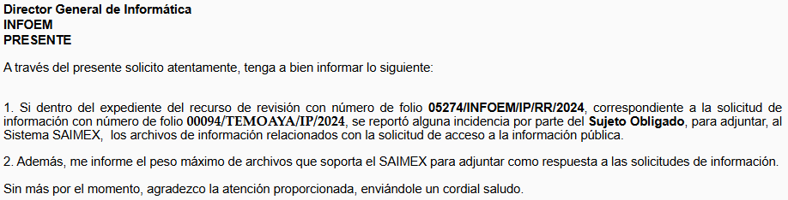

**9. Reporte de incidencia.** El **veintinueve de octubre de dos mil veinticuatro,** la Dirección General de Informática, informó que **se tenía registro de incidencia por parte del Sujeto Obligado** en comento**,** como se advierte a continuación:



Anexos:

- Oficio número INFOEM/DGI/593/2024, del diecinueve de agosto de dos mil veinticuatro, mediante el cual el Director General de Informática, comunica al Titular de la Unidad de Transparencia del Sujeto Obligado, que la incidencia técnica ha quedado registrada, al tratar de subir un peso de 3,516 MB, lo cual sobrepasa las capacidades técnicas del sistema SAIMEX, el cual se agrega a continuación para mejor referencia.

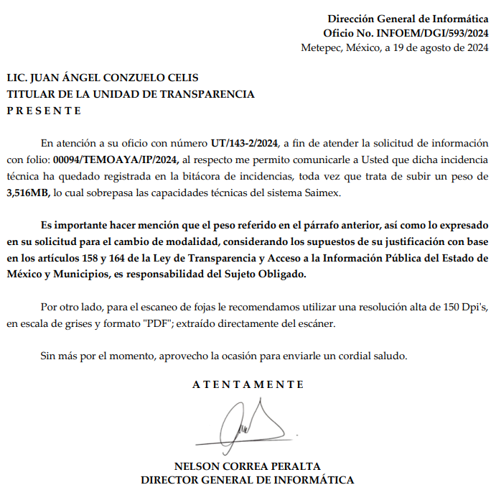

**10. Ampliación del término para resolver**. El **veintinueve de octubre de dos mil veinticuatro**, se amplió el término para resolver el recurso de revisión en términos del artículo 181 párrafo tercero de la Ley de Transparencia y Acceso a la Información Pública del Estado de México y Municipios.

**11. Desahogo del requerimiento de información adicional.** El **cuatro de noviembre de dos mil veinticuatro,** el **Sujeto Obligado,** remitió mediante correo electrónico, el oficio número TM/0387/2024, de fecha veintinueve de octubre de dos mil veinticuatro, mediante el cual el Tesorero Municipal desahogó el requerimiento de información adicional, medularmente en los siguientes términos:

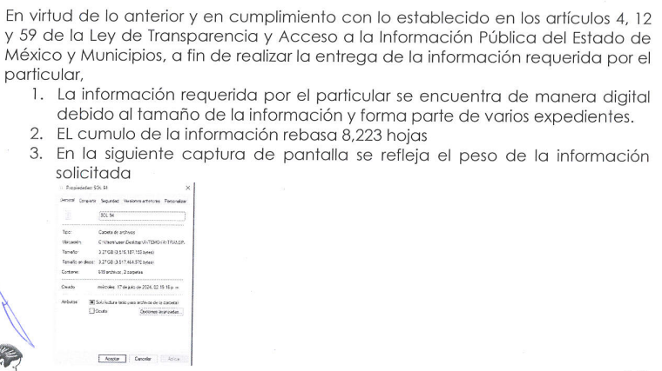

Anexos:

- Oficio número UT/143-2-2024, del quince de agosto de dos mil veinticuatro, mediante el cual el Titular de la Unidad de Transparencia solicita al Director General de Informática de este Instituto el registro en la bitácora de incidencias, la imposibilidad técnica para dar respuesta a la solicitud de información 00094/TEMOAYA/IP/2024, a través de la plataforma SAIMEX, en virtud de que, de conformidad con lo manifestado por el servidor público habilitado de la Tesorería Municipal, los documentos con los cuales se daría respuesta, constan de un peso de 3,516.00 Megabytes.

- Captura de pantalla de las propiedades del archivo que contiene los documentos con los cuales se daría respuesta a la solicitud, en donde se advierte el peso de la información.

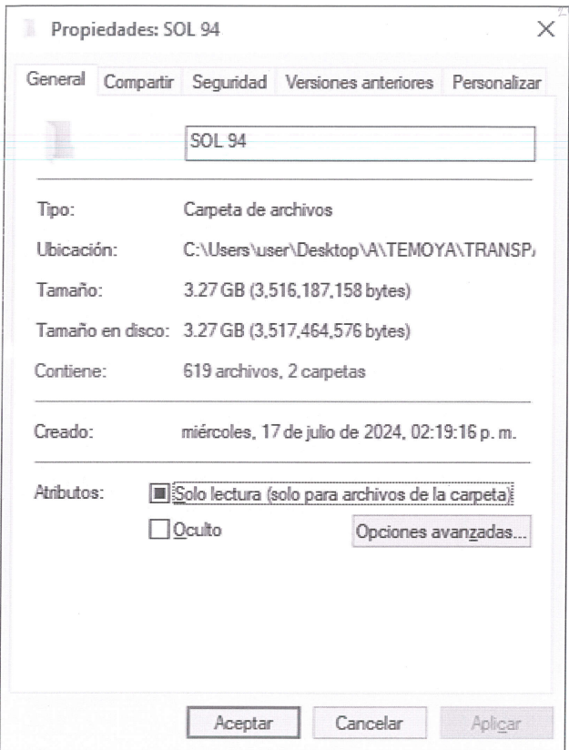

- Oficio número INFOEM/DGI/593/2024, del diecinueve de agosto de dos mil veinticuatro, emitido por el Director General de Informática, referido con antelación.

- Digitalización de la hoja 336 de 336 del Diario General de Pólizas del 1 al 30 de septiembre de 2024, la cual fue extraída directamente del escáner, como ejemplo.

**12.** **Cierre de instrucción.** Una vez transcurrido el periodo otorgado a las partes para realizar sus manifestaciones y no habiendo documentos que integrar al expediente, el **cuatro de noviembre de dos mil veinticuatro**, la Comisionada Ponente determinó el cierre de instrucción en términos de la fracción VI del artículo 185 de la Ley de Transparencia y Acceso a la Información Pública del Estado de México y Municipios.

En razón de que fue debidamente sustanciado el expediente electrónico y no existe diligencia pendiente de desahogo, se emite la Resolución que conforme a Derecho proceda, de acuerdo con los siguientes:

**II. C O N S I D E R A N D O S**

**Primero. Competencia.** El Instituto de Transparencia, Acceso a la Información Pública y Protección de Datos Personales del Estado de México y Municipios, es competente para conocer y resolver el presente recurso de revisión interpuesto por la parte recurrente, conforme a lo dispuesto en los artículos 6, apartado A de la Constitución Política de los Estados Unidos Mexicanos; 5 párrafos trigésimo tercero, trigésimo cuarto y trigésimo quinto, fracciones IV y V de la Constitución Política del Estado Libre y Soberano de México; 2, fracción II; 29, 36 fracciones I y II; 176, 178, 181, 185, fracción I, 186 y 188 de la Ley Transparencia y Acceso a la Información Pública del Estado de México y Municipios; 9, fracciones I y XXIII y 11 del Reglamento Interior del Instituto de Transparencia, Acceso a la Información Pública y Protección de Datos Personales del Estado de México y Municipios.

**Segundo. Oportunidad y Procedibilidad del Recurso de Revisión**. Previo al estudio del fondo del asunto, se procede a analizar los requisitos de oportunidad y procedibilidad que debe reunir el recurso de revisión interpuesto, previstos en los artículos 178 y 180 de la Ley de Transparencia y Acceso a la Información Pública del Estado de México y Municipios.

El recurso de revisión fue interpuesto dentro del plazo de quince días hábiles, previsto en el artículo 178 de la Ley de Transparencia y Acceso a la Información Pública del Estado de México y Municipios, toda vez que el **Sujeto Obligado** remitió la respuesta a la solicitud de información el día **diecinueve de agosto de dos mil veinticuatro**,mientras que el recurso de revisión interpuesto por la parte **Recurrente**, se tuvo por presentado el día **dos de septiembre de dos mil veinticuatro**, esto es al décimo día hábil siguiente posterior en que tuvo conocimiento de la respuesta impugnada. En este sentido, se concluye que el presente recurso de revisión se encuentra dentro de los márgenes temporales previstos en las disposiciones legales referidas.

Al mismo tiempo, por cuanto hace a la procedibilidad del recurso de revisión, una vez realizado el análisis del formato de interposición del recurso, se concluye la acreditación plena de los elementos formales precisados por el artículo 180 de la Ley de Transparencia y Acceso a la Información Pública del Estado de México y Municipios, en atención a que fue presentado mediante el formato visible en el **SAIMEX.**

Finalmente, se advierte que resulta procedente la interposición del recurso, según lo manifestado por la parte **Recurrente** en sus motivos de inconformidad, de acuerdo al artículo 179, fracción VIII del ordenamiento legal citado, que a la letra dice:

*“****Artículo 179.*** *El recurso de revisión es un medio de protección que la Ley otorga a los particulares, para hacer valer su derecho de acceso a la información pública, y procederá en contra de las siguientes causas:*

***…***

***VIII****. La notificación, entrega o puesta a disposición de información en una modalidad o formato distinto al solicitado;*

*…”*

**Tercero. Materia de la revisión.** De la revisión a las constancias y documentos que obran en el expediente electrónico se advierte, que el tema sobre el que este Organismo Garante de Transparencia y Acceso a la Información se pronunciará será: **verificar si la información proporcionada por el Sujeto Obligado es adecuada y suficiente para satisfacer el derecho de acceso a la información pública** de la parte **Recurrente**, o en su defecto, en caso de ser procedente, ordenar la entrega de información.

**Cuarto. Estudio del asunto.** En primer lugar, es conveniente mencionar que de conformidad con el artículo 4 de la Ley de Transparencia y Acceso a la Información Pública del Estado de México y Municipios toda la información generada, obtenida, adquirida, transformada, administrada o en posesión de los sujetos obligados es pública y accesible de manera permanente a cualquier persona, privilegiando el principio de máxima publicidad, como así lo establece dicha determinación, que a continuación se trascribe para un mejor entendimiento:

*“****Artículo 4****. El derecho humano de acceso a la información pública es la prerrogativa de las personas para buscar, difundir, investigar, recabar, recibir y solicitar información pública, sin necesidad de acreditar personalidad ni interés jurídico.*

***Toda la información generada, obtenida, adquirida, transformada, administrada o en posesión de los sujetos obligados es pública y accesible de manera permanente a cualquier persona****, en los términos y condiciones que se establezcan en los tratados internacionales de los que el Estado mexicano sea parte, en la Ley General, la presente Ley y demás disposiciones de la materia, privilegiando el principio de máxima publicidad de la información. Solo podrá ser clasificada excepcionalmente Ley de Transparencia y Acceso a la Información Pública del Estado de México y Municipios 29 como reservada temporalmente por razones de interés público, en los términos de las causas legítimas y estrictamente necesarias previstas por esta Ley.*

***Los sujetos obligados deben poner en práctica, políticas y programas de acceso a la información que se apeguen a criterios de publicidad, veracidad, oportunidad, precisión y suficiencia en beneficio de los solicitantes****.”*

Esto es, que los Sujetos Obligados tiene la obligación o deber de atender las solicitudes de acceso a la información pública que se les hagan de su conocimiento y proporcionar la información pública que obren en su poder conforme el estado que se encuentra y no hacer un procesamiento de la misma, ni presentarla conforme al interés del solicitante; como así lo establece el artículo 12 de la Ley de Transparencia y Acceso a la Información Pública del Estado de México y Municipios, que a la letra dice:

***“Artículo 12.-*** *Quienes generen, recopilen, administren, manejen, procesen, archiven o conserven información pública serán responsables de la misma en los términos de las disposiciones jurídicas aplicables.*

***Los sujetos obligados sólo proporcionarán la información pública que se les requiera y que obre en sus archivos y en el estado en que ésta se encuentre****.* ***La obligación de proporcionar información no comprende el procesamiento de la misma, ni el presentarla conforme al interés del solicitante; no estarán obligados a generarla, resumirla, efectuar cálculos o practicar investigaciones.”***

Es decir, que todo sujeto obligado que genere, recopile, administre, procese, archive, posea o conserven, son responsables de la misma teniendo a su vez la obligación de proporcionar la información que se les requiera sin necesidad de resumirla, efectuar procedimientos para obtenerla, calcular y practicar investigaciones; en otras palabras, que los Sujetos Obligados solo se concretaran a proporcionar la información solicitada que tengan en su poder en el estado que se encuentran, sin necesidad de concretarse al interés o términos específicos del solicitante.

Sirve de apoyo a lo anterior, el criterio 03/17, emitido por el Instituto Nacional de Transparencia, Acceso a la Información y Protección de Datos Personales, que por rubro y texto, dispone lo siguiente:

*“****No existe obligación de elaborar documentos ad hoc para atender las solicitudes de acceso a la información.*** *Los artículos 129 de la Ley General de Transparencia y Acceso a la Información Pública y 130, párrafo cuarto, de la Ley Federal de Transparencia y Acceso a la Información Pública, señalan que los sujetos obligados deberán otorgar acceso a los documentos que se encuentren en sus archivos o que estén obligados a documentar, de acuerdo con sus facultades, competencias o funciones, conforme a las características físicas de la información o del lugar donde se encuentre. Por lo anterior, los sujetos obligados deben garantizar el derecho de acceso a la información del particular, proporcionando la información con la que cuentan en el formato en que la misma obre en sus archivos; sin necesidad de elaborar documentos ad hoc para atender las solicitudes de información.” (Sic)*

En esa tesitura, el artículo 24 en su último párrafo de la Ley de la Materia, dispone que los Sujetos Obligados sólo proporcionarán la información pública que generen, administren o posean en el ejercicio de sus atribuciones; por consiguiente, la información pública se encuentra a disposición de cualquier persona, lo que implica que es deber de los Sujetos Obligados, garantizar el Derecho de Acceso a la Información Pública.

En conclusión, el derecho de acceso a la información pública, consiste en que la información solicitada conste en un documento en cualquiera de sus formas, a saber: expedientes, reportes, estudios, actas, resoluciones, oficios, correspondencia, acuerdos, directivas, directrices, circulares, contratos, convenios, instructivos, notas, memorandos, estadísticas o bien, cualquier otro registro que documente el ejercicio de las facultades, funciones y competencias de los Sujetos Obligados; los que, podrán estar en cualquier medio, sea escrito, impreso, sonoro, visual, electrónico, informático u holográfico de conformidad con el artículo 3, fracción XI de la Ley de la materia, el cual señala lo siguiente:

*“****Artículo 3.*** *Para los efectos de la presente Ley se entenderá por:*

*…*

***XI. Documento:*** *Los expedientes, reportes, estudios, actas****,*** *resoluciones, oficios, correspondencia, acuerdos, directivas, directrices, circulares, contratos, convenios, instructivos, notas, memorandos, estadísticas o bien, cualquier otro registro que documente el ejercicio de las facultades, funciones y competencias de los sujetos obligados, sus servidores públicos e integrantes, sin importar su fuente o fecha de elaboración. Los documentos podrán estar en cualquier medio, sea escrito, impreso, sonoro, visual, electrónico, informático u holográfico…” (Sic)*

Es aplicable, el Criterio de interpretación en el orden administrativo número 0002-11, emitido por Acuerdo del Pleno del Instituto de Transparencia y Acceso a la Información Pública del Estado de México y Municipios; publicado en el Periódico Oficial del Gobierno del Estado Libre y Soberano de México “Gaceta del Gobierno”, el diecinueve de octubre de dos mil once, cuyo rubro y texto refieren lo siguiente:

**“*INFORMACIÓN PÚBLICA, CONCEPTO DE, EN MATERIA DE TRANSPARENCIA. INTERPRETACIÓN SISTEMÁTICA DE LOS ARTÍCULOS 2°, FRACCIÓN V, XV, Y XVI, 3°, 4°, 11 Y 41.*** *De conformidad con los artículos antes referidos, el derecho de acceso a la información pública, se define en cuanto a su alcance y resultado material, el acceso a los archivos, registros y documentos públicos, administrados, generados o en posesión de los órganos u organismos públicos, en virtud del ejercicio de sus funciones de derecho público, sin importar su fuente, soporte o fecha de elaboración.*

*En consecuencia el acceso a la información se refiere a que se cumplan cualquiera de los siguientes tres supuestos:*

*1) Que se trate de información registrada en cualquier soporte documental, que en ejercicio de las atribuciones conferidas, sea generada por los Sujetos Obligados;*

*2) Que se trate de información registrada en cualquier soporte documental, que en ejercicio de las atribuciones conferidas, sea administrada por los Sujetos Obligados, y*

*3) Que se trate de información registrada en cualquier soporte documental, que en ejercicio de las atribuciones conferidas, se encuentre en posesión de los Sujetos Obligados.”*

Lo anterior, siempre y cuando no se trate de información clasificada como reservada o confidencial, cuya difusión pueda lesionar el interés jurídicamente protegido por la Ley, producir un daño mayor que el interés de conocerse, o bien, generar un daño en los derechos de las personas, debiendo tener audacia los Sujetos Obligados para cuidar esta información a través del acuerdo clasificatorio del comité de transparencia y la versión pública que emita el servidor público habilitado de cada Sujeto Obligado; como así se establece en la Ley de Transparencia y Acceso a la Información Pública del Estado de México y Municipios.

En el mismo tenor, los artículos 6, apartado A, fracción I, de la Constitución Política de los Estados Unidos Mexicanos y 5, fracción I, de la Constitución Política del Estado Libre y Soberano de México, establecen que toda la información en posesión de cualquier autoridad, entidad, órgano y organismos de los Poderes Ejecutivo, Legislativo y Judicial, órganos autónomos, partidos políticos, fideicomisos y fondos públicos estatales y municipales, así como del gobierno y de la administración pública municipal y sus organismos descentralizados, asimismo de cualquier persona física, jurídica colectiva o sindicato que reciba y ejerza recursos públicos o realice actos de autoridad en el ámbito estatal y municipal, es pública y sólo podrá ser reservada temporalmente por las razones previstas en la Constitución Federal por interés público y seguridad, en los términos que fijen las leyes de la materia.

Ahora bien, del análisis de la solicitud de información, motivo del recurso de revisión que ahora se resuelve, se advierte que la parte **Recurrente** requirió al **Sujeto Obligado** le proporcione, información consistente en lo siguiente:

Del uno de enero de dos mil veintitrés al quince de julio de dos mil veinticuatro:

1. Programa Anual de Adquisiciones.

2. Reporte de procedimientos adquisitivos.

3. Diario General de Pólizas.

4. Dictamen de Reconducción y Actualización Programática – Presupuestal.

5. Dictamen de Reconducción de Metas de Actividad por Proyecto.

6. Nómina detallada

7. Conciliación de la nómina.

8. Dictamen Presupuestal y Programático

En respuesta, el **Sujeto Obligado,** por conducto de la Unidad de Transparencia, hizo del conocimiento de la persona solicitante el pronunciamiento emitido por los servidores públicos habilitados de la Tesorería Municipal y la Dirección de Administración y Desarrollo de Personal, quienes atendieron la solicitud en los siguientes términos:

**Tesorería Municipal**

Manifestó que la información que le corresponde es el Programa Anual de Adquisiciones y el Diario General de Pólizas, para el periodo 2023 – 2024, la cual tiene un tamaño de 3,515.00 Megabytes, razón por la cual solicitó se sometiera a consideración del Comité de Transparencia el cambio de modalidad a consulta directa (in situ), bajo el argumento de que rebasa las capacidades técnicas de la plataforma SAIMEX y humanas del personal a su cargo, propuesta que fue aprobada por el Comité de Transparencia en la Décima Sesión Extraordinaria, como consta en el Acta que se adjuntó a la respuesta.

Asimismo, manifestó que de acuerdo con las atribuciones que se le confieren de conformidad con la normatividad aplicable, no es de su competencia lo relativo al Reporte de procedimientos adquisitivos, Dictamen de reconducción y actualización programática-presupuestal, Dictamen de Reconducción de Metas de Actividad por Proyecto, Nómina detallada, Conciliación de la nómina y Dictamen presupuestal y programático, por lo que sugirió dirigir dichos requerimientos al área ejecutora.

**Dirección de Administración y Desarrollo de Personal**

Proporcionó los Reportes de Adjudicaciones del Comité de Adquisiciones y Servicios: del 01 de enero al 31 de marzo de 2023, del 01 de abril al 30 de junio de 2023, del 01 de junio al 30 de septiembre de 2023, del 01 de octubre al 31 de diciembre de 2023, del 01 de enero al 31 de marzo de 2024, y del 01 de abril al 30 de junio de 2024.

Al no estar conforme con los términos de la respuesta emitida, la parte **Recurrente** interpuso el recurso de revisión que ahora se resuelve, donde señaló como motivo de inconformidad, la respuesta del Tesorero Municipal, alegando que no entregó información, al haber puesto la información en consulta directa sin motivos ni fundamento, ni haber ofrecido otras opciones como un link que aloje la información.

Cabe señalar que a través del recurso de revisión realizó diversos planteamientos subjetivos, tales como “*dando cuenta del abuso y desconocimiento de la ley*” (sic), ante lo cual se puntualiza que el Derecho al acceso a la información pública constituye una prerrogativa para acceder a documentos o registros de información pública generada o en posesión de los Sujetos Obligados, motivo por el cual, este Organismo Garante precisa que dichas manifestaciones no son susceptibles de ser tomadas en consideración en la resolución del presente asunto, toda vez que no constituyen el ejercicio de un Derecho de acceso a la información pública, sino más bien el ejercicio de un Derecho de expresión, cuya finalidad consiste en contextualizar los sus motivos de inconformidad. En este sentido, se trata de manifestaciones sobre las cuales este Instituto no está facultado para pronunciarse.

Asimismo, no pasa inadvertido para este Organismo Garante que los motivos de inconformidad alegados, no versan sobre la totalidad de la información proporcionada por el **Sujeto Obligado,** pues la parte **Recurrente** manifestó, de manera expresa, su inconformidad por el cambio de modalidad en la entrega de la información propuesto por el Tesorero Municipal, quien se pronunció específicamente respecto del Programa Anual de Adquisiciones y el Diario General de Pólizas, de los ejercicios 2023 y 2024.

En este orden de ideas, la parte de la respuesta que no fue impugnada debe declararse consentida, toda vez que, al no haber realizado manifestaciones de inconformidad al respecto, no pueden producirse efectos jurídicos tendentes a revocar, confirmar o modificar el acto reclamado, ya que, en el caso concreto se infiere que la información proporcionada por el **Sujeto Obligado**, satisface la solicitud presentada, respecto de los requerimientos que no fueron combatidos.

Lo anterior es así, debido a que cuando la parte **Recurrente** impugna la respuesta del **Sujeto Obligado**, y éste no expresa Razón o Motivo de Inconformidad en contra de todos los rubros solicitados, dichos rubros deben declararse atendidos, pues se entiende que la parte Recurrente ésta conforme con la información entregada al no contravenir la misma. Sirve de Apoyo a lo anterior, por analogía la Tesis Jurisprudencial Número 3ª./J.7/91, Publicada en el Semanario Judicial de la Federación y su Gaceta bajo el número de registro 174,177, que establece lo siguiente:

***“REVISIÓN EN AMPARO. LOS RESOLUTIVOS NO COMBATIDOS DEBEN DECLARARSE FIRMES.*** *Cuando algún resolutivo de la sentencia impugnada afecta a la recurrente, y ésta no expresa agravio en contra de las consideraciones que le sirven de base, dicho resolutivo debe declararse firme. Esto es, en el caso referido, no obstante que la materia de la revisión comprende a todos los resolutivos que afectan a la recurrente, deben declararse firmes aquéllos en contra de los cuales no se formuló agravio y dicha declaración de firmeza debe reflejarse en la parte considerativa y en los resolutivos debe confirmarse la sentencia recurrida en la parte correspondiente.”*

Consecuentemente, se insiste, ante la falta de impugnación eficaz, la respuesta entregada debe declararse consentida por persona solicitante.

Sirve de sustento lo plasmado en el Criterio de interpretación con clave de control SO/001/2020, emitido por el Pleno del Instituto Nacional de Transparencia, Acceso a la Información, y Protección de Datos Personales, INAI, que lleva por rubro y texto, lo siguiente:

*“****Actos consentidos tácitamente. Improcedencia de su análisis.*** *Si en su recurso de revisión, la persona recurrente no expresó inconformidad alguna con ciertas partes de la respuesta otorgada, se entienden tácitamente consentidas, por ende, no deben formar parte del estudio de fondo de la resolución que emite el Instituto.”*

Asimismo, resulta aplicable por analogía la tesis jurisprudencial número VI.3o.C. J/60, publicada en el Semanario Judicial de la Federación y su Gaceta bajo el número de registro 176,608 que a la letra dice:

***“ACTOS CONSENTIDOS. SON LOS QUE NO SE IMPUGNAN MEDIANTE EL RECURSO IDÓNEO.*** *Debe reputarse como consentido el acto que no se impugnó por el medio establecido por la ley, ya que si se hizo uso de otro no previsto por ella o si se hace una simple manifestación de inconformidad, tales actuaciones no producen efectos jurídicos tendientes a revocar, confirmar o modificar el acto reclamado en amparo, lo que significa consentimiento del mismo por falta de impugnación eficaz.”*

Durante la etapa de manifestaciones las partes fueron omisas en remitir cualquier elemento que a su derecho conviniera, por lo tanto, se tiene por precluido su derecho para tal efecto y se procede a emitir la resolución que conforme a derecho corresponda.

Una vez establecidas las posturas de las partes, se procede al análisis de los requerimientos de información, así como la información proporcionada por el **Sujeto Obligado,** en contraposición con el motivo de inconformidad alegado por la parte **Recurrente,** con la finalidad de determinar si el Derecho de acceso de esta se satisfizo, o, en su defecto, ordenar el soporte documental correspondiente, en caso de ser procedente.

Se debe resaltar, en primer lugar, que los motivos de inconformidad de la parte **Recurrente** suponen que existió una omisión en el actuar del **Sujeto Obligado** al momento de realizar un cambio de modalidad, pues como ha quedado claro, la persona solicitante requirió que la información le fuera remitida mediante el SAIMEX, sistema que tiene como propósito facilitar en la entidad el ejercicio del derecho humano de acceso a la información pública, de forma sencilla y gratuita, como se ilustra a continuación:

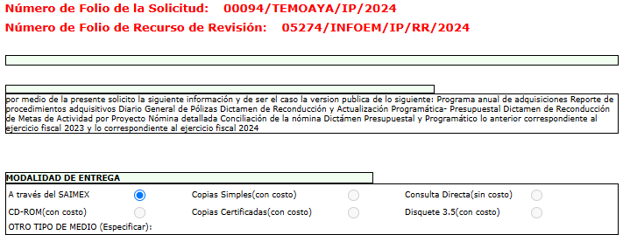

En este sentido, por lo que respecta al **cambio de modalidad en la entrega de información**, conviene mencionar que el artículo 155, fracción V, de la Ley de Transparencia y Acceso a la Información Pública del Estado de México y Municipios, precisa que, para presentar una solicitud, la persona solicitante podrá señalar **la modalidad en la que prefiere se otorgue el acceso a la información**, la cual podrá ser verbal, siempre y cuando sea para fines de orientación, mediante consulta directa, mediante la expedición de copias simples o certificadas o la reproducción en cualquier otro medio, incluidos los electrónicos. En la entidad, el Organismo Garante determinó en el formato de solicitud, que podría ser SAIMEX, CD-ROM (con costo), copias simples (con costo), copias certificadas (con costo), consulta directa (sin costo), o bien, cualquier otro que determine la persona solicitante.

Por su parte, el artículo 158, dispone que, de manera excepcional, cuando de manera fundada y motivada lo determine el Sujeto Obligado, **en los casos en que la entrega de la información que se encuentre a su disposición sobrepase las capacidades técnicas, administrativas y humanas del Sujeto Obligado para cumplir con la solicitud, se podrá poner a disposición del solicitante la información en consulta directa.**

De modo que el acceso a la información debe darse en la modalidad de entrega elegida por la persona solicitante, y sólo para los casos en que se encuentren impedidos los sujetos obligados podrán ofrecer otra u otras modalidades, sin embargo, se debe fundar y motivar adecuadamente el cambio de modalidad en la entrega de la información, en términos de lo dispuesto en el artículo 16 de la Constitución Política de los Estados Unidos Mexicanos, el cual exige que todo acto de autoridad debe de estar debidamente fundado y motivado, en el que se exprese el precepto legal aplicable al caso, además de señalarse las circunstancias, razones particulares o causas inmediatas que se hayan tenido en cuenta para la emisión del acto, según se puede leer en la jurisprudencia del texto y rubro que inserta enseguida para mayor referencia:

***“FUNDAMENTACIÓN Y MOTIVACIÓN DE LOS ACTOS ADMINISTRATIVOS****. De acuerdo con el artículo 16 constitucional, todo acto de autoridad debe estar suficientemente fundado y motivado, entendiéndose por lo primero que han de expresarse con precisión el precepto legal aplicable al caso y por lo segundo, que también deben señalarse con precisión, las circunstancias especiales, razones particulares o causas inmediatas que se hayan tenido en consideración para la emisión del acto, siendo necesario además, que exista adecuación entre los motivos aducidos y las normas aplicables, es decir, que en el caso concreto se configure la hipótesis normativa. Esto es, que cuando el precepto en comento previene que nadie puede ser molestado en su persona, propiedades o derechos sino en virtud de mandamiento escrito de autoridad competente que funde y motive la causa legal del procedimiento, está exigiendo a todas las autoridades que apeguen sus actos a la ley, expresando de que ley se trata y los preceptos de ella que sirvan de apoyo al mandamiento relativo. En materia administrativa, específicamente, para poder considerar un acto autoritario como correctamente fundado, es necesario que en él se citen: a).- Los cuerpos legales y preceptos que se estén aplicando al caso concreto, es decir, los supuestos normativos en que se encuadra la conducta del gobernado para que esté obligado al pago, que serán señalados con toda exactitud, precisándose los incisos, subincisos, fracciones y preceptos aplicable, y b).- Los cuerpos legales y preceptos que otorgan competencia o facultades a las autoridades para emitir el acto en agravio del gobernado.”*

En ese entendido, según lo dispuesto en los artículos 160 y 164 de la Ley en cita, los Sujetos Obligados deben otorgar acceso a los documentos que se encuentren en sus archivos o que estén obligados a documentar de acuerdo con sus facultades, competencias o funciones en el formato que el solicitante manifieste, debiendo dar el acceso a la información en la modalidad de entrega solicitada, empero en caso de ofrecer otra u otras modalidades de entrega deberá fundar y motivar su respuesta, a saber:

“***Artículo 160.*** *Los sujetos obligados deberán otorgar acceso a los documentos que se encuentren en sus archivos o que estén obligados a documentar de acuerdo con sus facultades, competencias o funciones en el formato que el solicitante manifieste, de entre aquellos formatos existentes, conforme a las características físicas de la información o del lugar donde se encuentre así lo permita.*

***Artículo 164.*** *El acceso se dará en la modalidad de entrega y, en su caso, de envío elegidos por el solicitante. Cuando la información no pueda entregarse o enviarse en la modalidad solicitada,* ***el sujeto obligado deberá ofrecer otra u otras modalidades de entrega.*** *En cualquier caso, se deberá fundar y motivar la necesidad de ofrecer otras modalidades.”*

Por lo cual, los Sujetos Obligados podrán poner a disposición, los documentos solicitados, en todo caso, por cualquier medio disponible en sus instalaciones, cuando de forma fundada y motivada se determine que implica un análisis, estudio o procesamiento, cuya entrega o reproducción sobrepase las capacidades técnicas administrativas y humanas.

Por otro lado, el artículo 174 de la ley de la materia, indica que los costos de reproducción y, en su caso, de envío para la obtención de la información deberán ser cubiertos por la persona solicitante de manera previa a la entrega por parte del Sujeto Obligado.

En tales consideraciones, la entrega deberá hacerse, **en la medida de lo posible, en la forma solicitada por el interesado, salvo que exista un impedimento justificado para atenderla**, en cuyo caso, deberán exponerse las razones por las cuales no es posible utilizar el medio de reproducción solicitado; en este sentido, la entrega de la información en una modalidad distinta a la elegida por la particular **sólo procede, en caso de que se acredite la imposibilidad de atenderla.**

Así, cuando se justifique el impedimento, **los Sujetos Obligados deberán ofrecer al particular otras modalidades de entrega que permita la información**, como consulta directa en las oficinas de la Unidad de Transparencia, la expedición de copias simples o certificadas, o la reproducción en cualquier otro medio, incluidos los electrónicos, lo que se robustece con el criterio 08/17, emitido por el Pleno del Instituto Nacional de Transparencia, Acceso a la Información y Protección de Datos Personales, el cual establece lo siguiente:

***“Modalidad de entrega. Procedencia de proporcionar la información solicitada en una diversa a la elegida por el solicitante.*** *De una interpretación a los artículos 133 de la Ley General de Transparencia y Acceso a la Información Pública y 136 de la Ley Federal de Transparencia y Acceso a la Información Pública, cuando no sea posible atender la modalidad elegida, la obligación de acceso a la información se tendrá por cumplida cuando el sujeto obligado: a) justifique el impedimento para atender la misma y b) se notifique al particular la disposición de la información* ***en todas las modalidades que permita el documento de que se trate, procurando reducir, en todo momento, los costos de entrega.”***

Del citado criterio, se desprende que cuando **la información no pueda entregarse o enviarse en la modalidad elegida,** para que la obligación de acceso a la información se tenga por cumplida, **el Sujeto Obligado deberá ofrecer otra u otras modalidades de entrega.** En cualquier caso, **se deberá fundar y motivar la necesidad de ofrecer otras modalidades** que lo permitan, **procurando reducir los costos de entrega.**

Además, según Calero, Natalia (2016), en la “Ley General de Transparencia y Acceso a la Información Pública Comentada”, cuando los sujetos obligados ofrezcan como modalidad de entrega de la información, consulta directa, estos deberán fundar y motivar las razones por las cuales no es posible otorgar el acceso a los documentos de otra forma; además que se deberá explicar de manera detallada lo siguiente:

* Las razones por las cuales la información implicaba un análisis, estudio o procesamiento de datos;
* El tiempo no es suficiente para atender la solicitud en la modalidad elegida, y
* La cantidad de recursos humanos y materiales con los que cuenta el Sujeto Obligado son insuficientes.

Aunado a lo descrito, es de señalar que el Organismo Garante Nacional, ha considerado que no resulta suficiente justificar una imposibilidad técnica y humana para acreditar un cambio de modalidad, sino que es necesario demostrar otros impedimentos como la cantidad y formato de la documentación, que fuera de imposible reproducción en el medio elegido por los solicitantes, que la información ameritara el cruce de información en los sistemas de datos, entre otros; con el fin de privilegiar el Principio de Gratuidad y Máxima Publicidad; argumentos que encuentran sustento dentro diversas de sus resoluciones de Recursos de Inconformidad como el RIA 136/20, RIA 140/20, RIA 153/20 RIA 237/20, RIA 257/20, RIA 258/20, entre otros.

En este tenor, toda vez que en la respuesta a la solicitud no se referían de manera clara los motivos que justifican el cambio de modalidad en la entrega de la información propuesta por el servidor público habilitado, ya que se limitó a señalar el peso de la información, el cual asciende a 3,516.00 MB, sin especificar de manera concreta cuales eran las razones que impiden la entrega de la información a través del SAIMEX, esto es: si lo peticionado implica un análisis, procesamiento o estudio de documentos cuya reproducción sobrepasará las capacidades técnicas, administrativas y humanas del **Sujeto Obligado**; como por ejemplo, el número de personas que se encuentran en las áreas competentes, el formato en que se encuentra la información, es decir, de manera digital o física; o si lo peticionado se encuentra en uno o varios expedientes, etcétera; asimismo tampoco refirió la cantidad exacta que representa la información solicitada, esto es, el número de documentos, o el número de hojas aproximadas; este Organismo Garante realizó un requerimiento de información adicional como consta en los antecedentes de la presente resolución, con la finalidad de esclarecer las razones y fundamentos suficientes que impiden la entrega de la información a través del SAIMEX; en donde se refiriera con exactitud al cúmulo de información de que se trata, es decir, el número de hojas, con la finalidad de verificar que excede las capacidades técnicas del SAIMEX, con los respectivos medios de convicción, y en desahogo del mismo, por conducto del Tesorero Municipal, manifestó en lo medular lo siguiente:

- Que la información requerida por la persona solicitante se encuentra de manera digital debido al tamaño de la información, y forma parte de varios expedientes.

- Que el cúmulo de la información **rebasa 8,223 hojas.**

- Sustentó el peso de la información con la captura de pantalla de las propiedades del archivo que contiene los documentos con los cuales se daría respuesta a la solicitud, en donde se advierte que esta tiene un tamaño de 3.27 GB, que equivalen a 3,516.187 Megabytes, como se ilustra a continuación:

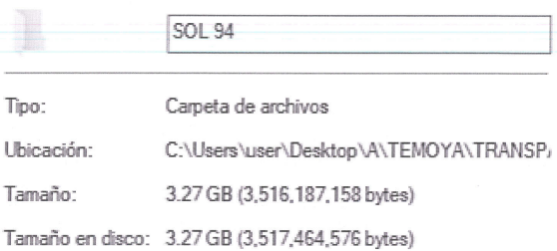

* Remitió a manera de ejemplo la digitalización de la hoja 336 de 336 del Diario General de Pólizas del 1 al 30 de septiembre de 2024, como ejemplo, la cual fue extraída directamente del escáner, la cual tiene un peso aproximado de 432 KB, como se observa a continuación:



- Que, tomando como referencia el peso del documento remitido como ejemplo, y el número de hojas aproximado de la información que rebasa las 8,223 hojas, de peso aproximado es de 3,552.36 MB.

- Comprobó el registro de la incidencia técnica ante la Dirección General de Informática de este Instituto, mediante el oficio número INFOEM/DGI/593/2024 emitido por el Director General de Informática.

De igual forma, como consta en los antecedentes de la presente resolución, se consultó a la Dirección General de Informática de este Instituto, sobre las incidencias presentadas por el **Sujeto Obligado**, para atender la solicitud de información que dio origen al recurso de revisión que se resuelve, así como el peso de la información, y, como respuesta se obtuvo que **SÍ se tenía registro de incidencia por parte de éste,** altratar de subir información con un peso de 3,516.00 MB lo cual **sobrepasa las capacidades técnicas del sistema SAIMEX**, lo cual se sustenta con el mismo oficio número INFOEM/DGI/593/2024.

En este sentido, es oportuno mencionar que en diversas solicitudes de reportes de incidencia, derivado de la sustanciación de diversos recursos de revisión, la Dirección General Informática de este Instituto ha hecho saber que el sistema SAIMEX, **tiene un soporte tecnológico para que se puedan adjuntar archivos con un peso aproximado de 500Mb o su equivalente de hasta 8,000 hojas bajo parámetros escaneo en resolución máxima de 150Dpi’s, escala de grises y formato PDF, extraído directamente del escáner,** como se muestra a continuación:

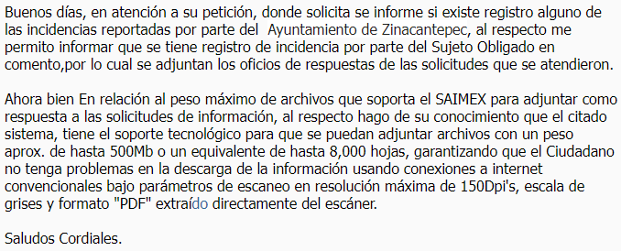

Con base en lo previo, toda vez que, el peso de la información que es competencia de la Tesorería Municipal, que se pretende cargar al SAIMEX para atender la solicitud de información 00094/TEMOAYA/IP/2024, sobre pasa las capacidades técnicas del mismo, se arriba a la conclusión de que ha quedado acreditada la necesidad del cambio de modalidad en la entrega de la información.

No obstante, caber recordar que el artículo 158 de la Ley de la materia, dispone que cuando la información implique un análisis, estudio o procesamiento de documentos, cuya entrega o reproducción sobrepase las capacidades técnicas, administrativas y humanas del Sujeto Obligado, deberá poner la información a disposición de la persona solicitante en consulta directa, **facilitando copias simples o certificadas, así como su reproducción por cualquier medio disponible en las instalaciones del Sujeto Obligado o que, en su caso, aporte el solicitante.**

En el presente asunto, como se desprende del Acta de la Décima Sesión Extraordinaria del Comité de Transparencia, el **Sujeto Obligado**, **se limitó a ofrecer el cambio de modalidad a consulta directa,** fijando para tal efecto el día 21 de agosto de 2024 de 11:00 a 13:00 horas, e hizo del conocimiento de la persona solicitante que la información estaría disponible durante un plazo mínimo de 60 días en la Unidad de Transparencia, de conformidad con el artículo 166 de la Ley de Transparencia Local, asimismo, que en caso de requerir la reproducción de la información, el personal de la Tesorería Municipal, le indicaría el monto de los derechos a cubrir por concepto de digitalización de los documentos o bien por la entrega en algún otro formato establecido en el marco normativo en materia de acceso a la información, así como el procedimiento para realizar el pago respectivo, de conformidad con el artículo 148, fracción V del Código Financiero del Estado de México, a saber:

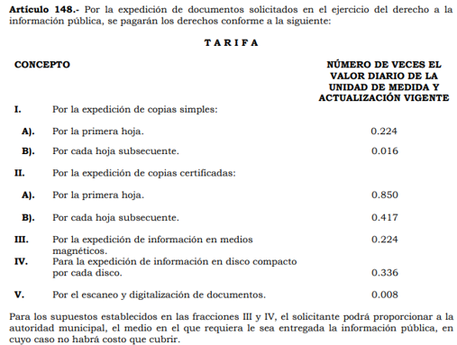

En este sentido, el **Sujeto Obligado,** si bien acreditó la entrega de la información mediante una modalidad distinta a la solicitada, también lo es que NO ofreció todos los medios por los cuales pudiera entregar la información, como por ejemplo, la entrega a través de un dispositivo USB o disco duro extraíble, sin costo si la persona solicitante los proporciona; correo certificado, previo pago de los costos de reproducción y envío, así como habilitar una liga electrónica en una plataforma electrónica de almacenamiento, entre otras.

Asimismo, **respecto del cobro por escaneo y digitalización**, es de suma importancia mencionar que el ejercicio del derecho de acceso a la información, conlleva la observancia de principios rectores que consisten en las bases, fundamentos o los parámetros  fundamentales que permitan el ejercicio de la garantía que posee toda persona para atraerse de información, informar y ser informada, estableciéndose de manera genérica, los principios de acceso universal, de máxima publicidad,  de **gratuidad**, de certeza, de celeridad, de objetividad, entre otros.

Así, a través del principio de gratuidad del acceso a la información pública, se busca que el mayor número posible de personas pueda ejercer el derecho fundamental de acceso a la información, con la finalidad de que la condición económica de las personas, no constituya un obstáculo para el ejercicio de acceso a la información, o bien y en virtud de la modalidad de acceso a la información solicitada, su costo represente una barrera fácilmente franqueable.

En razón de este principio, se instituye que la consulta de documentos o información en el sitio donde se encontrare no tendrá costo alguno; asimismo, los costos por obtener información no podrán ser superiores a la suma del costo de los materiales utilizados para la **reproducción** de la información, y en su caso del costo de **envío**, finalmente, conlleva implícitamente un esfuerzo por parte de los Sujetos Obligados para reducir los costos de entrega de la información.

Atento a lo anterior, nuestra Carta Magna, así como la Constitución Política de nuestro Estado, contemplan el ejercicio del derecho de acceso a la información bajo el principio de gratuidad, garantizando la protección a un derecho fundamental que tienen dimensión social, al ser un condicionante necesario para el funcionamiento de una sociedad democrática, por lo que cualquier afectación a éste exige una justificación y jamás puede tener efectos recaudatorios, al menos que la reproducción de la información sea en fotocopias, respaldos informativos, entre otros.

Por otra parte, la Ley de Transparencia y Acceso a la Información Pública del Estado de México y Municipios, que tiene entre sus objetivos el de proveer lo necesario para garantizar a toda persona el derecho de acceso a la información pública, a través de procedimientos sencillos, expeditos, oportunos y ***gratuitos***, refiere en los artículos 17 y 150, que la búsqueda y acceso a la información es gratuita y ***sólo se cubrirá en su caso, los gastos de reproducción, por la modalidad de entrega solicitada, o por el envío*** de conformidad con los derechos, productos y aprovechamientos establecidos en la legislación aplicable, en razón de que el procedimiento de acceso a la información es la garantía primaria del derecho en cuestión y *se rige por los principios de simplicidad, rapidez*, *gratuidad*, auxilio y orientación a los particulares, en virtud de que constituye el primer paso para integrar activamente a la ciudadanía en la acción gubernamental, toda vez que con la información proporcionada por medio de las políticas de transparencia, los ciudadanos son partícipes de las acciones realizadas por los entes públicos, lo que favorece la rendición de cuentas.

En este tenor, por regla general la entrega de la información que se solicite en ejercicio del derecho de acceso a la información pública, deberá ser en congruencia con el principio de gratuidad y solamente en casos excepcionales se procederá al cobro para la entrega de la información, lo cual ocurrirá ***en caso de que se tenga que generar un gasto por la reproducción, por el envío, o por la modalidad de entrega solicitada***, supuestos que encuadran con lo establecido en los artículos 9 fracción III, 17, 165, 174, 175 de la Ley de Acceso a la Información Pública del Estado de México y Municipios, así como el artículo 4.22 de su Reglamento.

“***Artículo 9.*** *El Instituto deberá regir su funcionamiento de acuerdo a los siguientes principios:*

...

***III. Gratuidad:*** *Consiste en que el acceso a la información pública no genera costo alguno para los solicitantes,* ***sólo podrá requerirse el cobro correspondiente a la modalidad de reproducción y******entrega solicitada*** *conforme a lo establecido en la presente Ley y demás disposiciones jurídicas aplicables;*

*…*

***Artículo 17.*** *La búsqueda y acceso a la información es gratuita y* ***solo se cubrirán los gastos de reproducción, o por la modalidad de entrega solicitada, así como por el envío,*** *que en su caso se genere, de conformidad con los derechos, productos y aprovechamientos establecidos en la legislación aplicable, sin que exceda de los límites establecidos en la presente Ley.*

*…*

***Artículo 165. …***

*La información que se entregue en versión pública,* ***cuya modalidad de reproducción o envío tenga un costo,*** *procederá una vez que se acredite el pago respectivo. No puede entenderse como reproducción la elaboración de la misma.*

*…*

***Artículo 174. En caso de existir costos para obtener la información*** *deberán cubrirse de manera previa a la entrega y* ***no podrán ser superiores a la suma de:***

***I. El costo de los materiales utilizados en la reproducción*** *de la información;*

***II. El costo de envío,*** *en su caso; y*

***III. El pago de la certificación de los documentos,*** *cuando proceda.*

*Las cuotas de los derechos aplicables deberán establecerse, en su caso, en el* ***Código Financiero del Estado de México y Municipios*** *y demás disposiciones jurídicas aplicables, las cuales se publicarán en los sitios de internet de los sujetos obligados…”*

*...*

***Artículo 175. …***

*En ningún caso, el pago de derechos deberá exceder el* ***costo de reproducción de la información en el material solicitado.”***

*“****Artículo 4.22.-*** *Cuando los solicitantes requieran de los sujetos obligados la expedición de copias simples, certificadas o en cualquier otro medio físico que contenga la información solicitada, y que pueda ser reproducida por tener los elementos necesarios para ello, o bien, que por disposiciones legales aplicables puedan ser materia de su reproducción, deberán acreditar previamente el pago por concepto de derechos, productos o aprovechamientos establecidos en el Código Financiero del Estado de México y Municipios, y demás normatividad aplicable. Los términos y plazos para que los sujetos obligados cumplan con las obligaciones correspondientes, se contarán a partir del día en que se acredite debidamente el pago, ante las unidades de información.”*

En efecto, de los preceptos citados se desprende que Ley de la Materia estableció el cobró de derechos para la entrega de la información, con el objeto de que se cubran los costos de los materiales utilizados en la reproducción de la información, el costo por él envió de la misma o el pago por la certificación, sin embargo, **la digitalización o escaneo de la información, no conlleva la utilización de materiales que generen un costo**, por ello, en materia de transparencia no es procedente el pago de derechos por concepto de escaneo o digitalización, pues se asume que los Sujetos Obligados cuentan con los medios para realizar dichas acciones sin costo alguno.

Bajo los argumentos expuestos, resulta procedente ordenar al **Sujeto Obligado** poner a disposición de la persona solicitante el Programa Anual de Adquisiciones, así como el Diario General de Pólizas, en versión pública de ser procedente, **en todas las modalidades posibles**, de manera enunciativa, más no limitativa: **disco compacto, dispositivos de almacenamiento (CD-ROM, USB, Disco duro extraíble, etcétera), consulta directa, copias simples o certificadas, con posibilidad de entrega en la Unidad de Transparencia o a domicilio por correo certificado;** previo pago de los derechos correspondientes, **o sin costo, para el caso de que la persona solicitante proporcione disco compacto o los medios magnéticos**, como establece el último párrafo del artículo 148 del Código Financiero del Estado de México, citado con antelación.

Es necesario aclarar, para el caso que NO pueda subir la información en una liga electrónica de acceso en Internet, por no contar con presupuesto, ni con el equipo electrónico adecuado para tal circunstancia, podrá omitir dicha modalidad, para la entrega de la misma.

Asimismo, para efectos del cumplimiento de la presente resolución, no obsta mencionar que de conformidad con el Manual para la Planeación, Programación y Presupuesto de Egresos Municipal, el Programa Anual de Adquisiciones, es información que se vincula al Presupuesto de Egresos Municipal, como se ilustra a continuación:

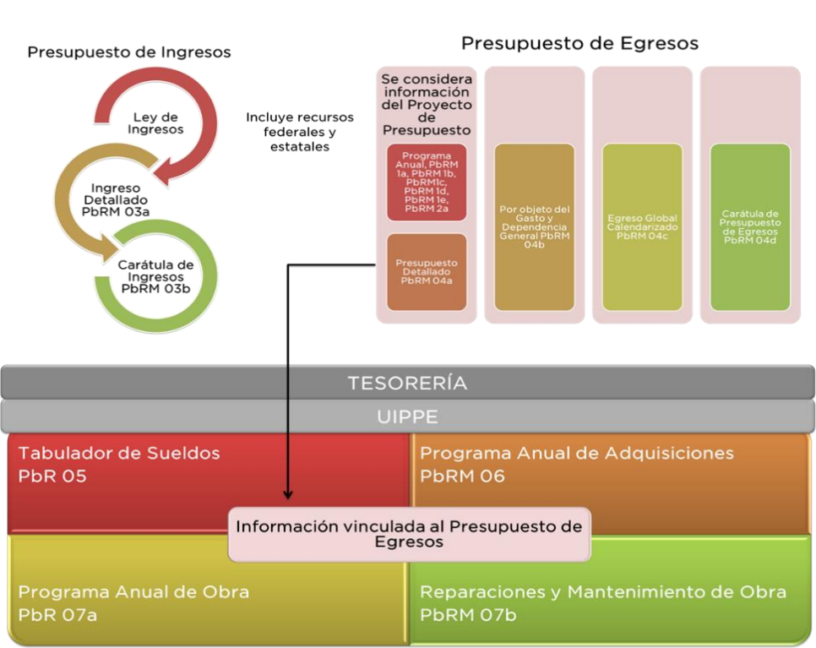



El Programa Anual de Adquisiciones, describe de manera precisa a nivel de capítulo, concepto, partida genérica y partida específica presupuestal, el gasto que el ayuntamiento realice por concepto de adquisiciones directas a nivel de proyecto, los capítulos que básicamente se plasmarán en este formato son los referidos a Materiales y Suministros, Servicios Generales y Bienes Muebles, Inmuebles e Intangibles, y se plasma a través del formato **PbRM-06**, el cual se inserta a continuación, junto con su instructivo de llenado:

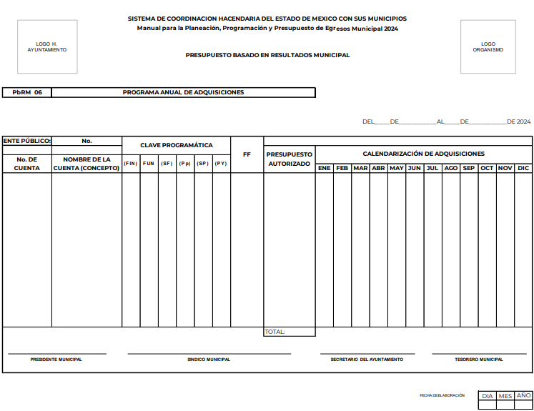

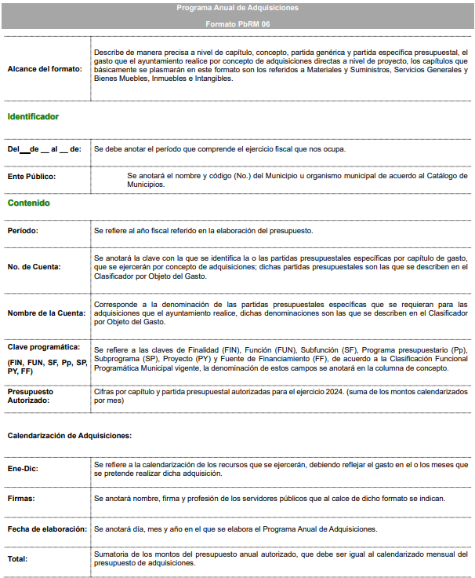



Por otro lado, el Diario General de Pólizas, forma parte de la información contable y financiera que integra el Módulo 1 de los informes trimestrales que los entes fiscalizables entregan al Órgano Superior de Fiscalización, en cumplimiento a lo previsto en los artículos 61, fracción XXXIII de la Constitución Política del Estado Libre y Soberano de México, y 350 del Código Financiero del Estado de México y Municipios:

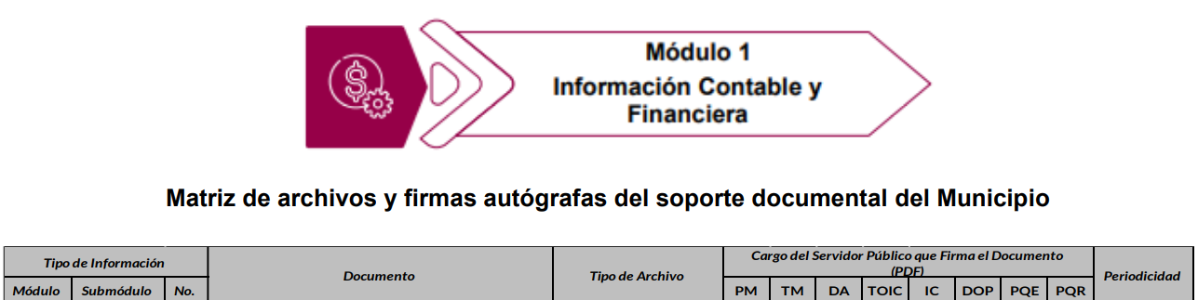

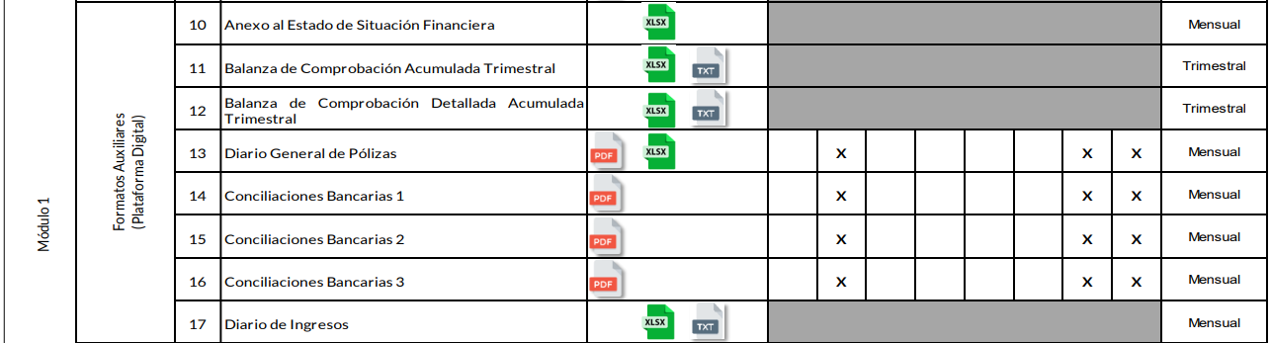

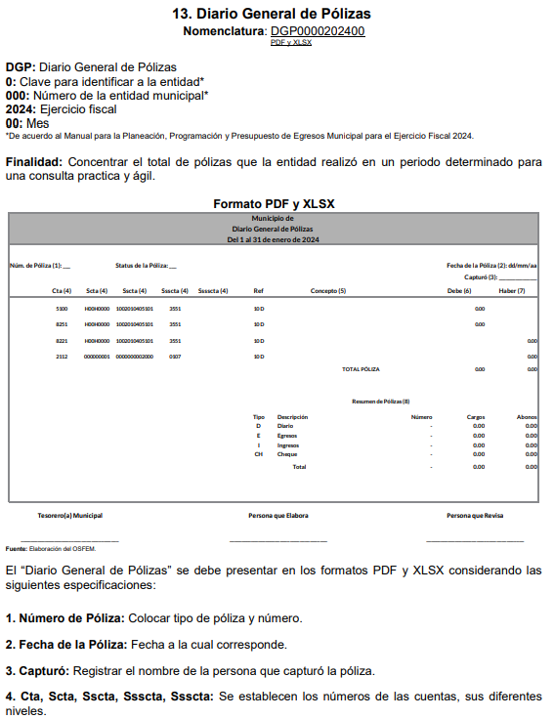

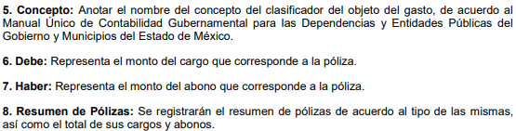

Bajo esta línea de pensamiento, se concluye que para tener por satisfecho el Derecho de acceso de la persona solicitante, el **Sujeto Obligado** deberá hacer entrega del Programa Anual de Adquisiciones de los ejercicios 2023 y 2024, al formar parte del presupuesto de egresos municipal que se publica a más tardar el 25 de febrero de cada ejercicio fiscal, así como el Diario General de Pólizas de enero de 2023 a junio de 2024, al generarse de manera mensual, de conformidad con los Lineamientos para la integración, presentación y envió de los informes trimestrales municipales.

Respecto a este último punto, cabe resaltar que si bien la que la persona solicitante requirió la información correspondiente al ejercicio fiscal 2024, la solicitud se tuvo por presentada el quince de julio de dos mil veinticuatro, por lo que es ineludible señalar que la información sobre hechos que aún no se han generado debido a la temporalidad, son hechos futuros e inciertos, los cuales no se pueden determinar ya que están supeditados a la conclusión de los mismos; por lo que no es procedente que los Sujetos Obligados proporcionen dicha información.

Lo anterior se robustece con la Tesis Aislada con número de registro 209001[1], de la Suprema Corte de Justicia de la Nación, emitida por los Tribunales Colegiados de Circuito, que a la letra señala:

***“ACTOS FUTUROS DE REALIZACION INCIERTA. NO PROCEDE EL JUICIO DE AMPARO CONTRA LOS.*** *Contra actos futuros de realización incierta no procede el juicio de garantías.”*

En ese sentido, no es procedente la exigencia de la parte **Recurrente** de que el **Sujeto Obligado** atienda su solicitud en los términos solicitados, es decir, al día treinta y uno de diciembre de dos mil veinticuatro, pues dicha autoridad únicamente está constreñida a proporcionar la información pública que genere en uso de sus atribuciones de derecho público con anterioridad a la fecha de la solicitud de información, esto es al quince de julio de dos mil veinticuatro. En el caso particular, como ya se señaló, el Diario General de Pólizas generado a la fecha de la solicitud, corresponde al mes de junio de dos mil veinticuatro, siendo hasta dicho periodo que el **Sujeto Obligado** se encuentra en posibilidad de proporcionar la información.

No obstante, al haberse acreditado la imposibilidad técnica para entregar la información que es tema de estudio a través del SAIMEX, esta se deberá poner a disposición de la persona solicitante en todas las modalidades que la documentación permita, en versión pública de ser necesario, para tener por satisfecho el Derecho de acceso accionado.

Finalmente, es de mencionar que si bien el **Sujeto Obligado** hizo de conocimiento que de conformidad con el artículo 166 párrafo segundo de la Ley de Transparencia y Acceso a la Información Pública del Estado de México y Municipios, la persona solicitante tendría un plazo de sesenta días hábiles para consultar la información, contando a parir de que la persona solicitante hubiere realizado, de ser el caso, el pago respectivo, **este se deberá volver a contar a partir del día siguiente al que se notifique la presente resolución**, en términos del segundo párrafo del mismo precepto legal.

Si dentro del transcurso del término señalado en el párrafo anterior, la parte **Recurrente** acude por la información, el **Sujeto Obligado** debe remitir a este Instituto, por conducto de la Secretaría Técnica del Pleno, el acuse de recibo de la información de la parte **Recurrente**; sin embargo, si una vez fenecido el plazo, el solicitante no acudiera por los documentos ordenados, el **Sujeto Obligado**, mediante acuerdo **dará por concluida la solicitud** y podrá, de ser el caso, realizar la destrucción del material en el que se reprodujo, situación que también deberá informar a este Instituto, por el mismo conducto.

De lo hasta aquí expuesto, se concluye que los motivos de inconformidad de la parte **Recurrente** devienen fundados, siendo procedente *Modificar* la respuesta proporcionada por el **Sujeto Obligado** en términos del artículo 186 fracción III de la Ley de Transparencia y Acceso a la Información Pública del Estado de México y Municipios.

**Quinto. Versión Pública.** Como fue debidamente apuntado, el **Sujeto Obligado** debe satisfacer la solicitud de acceso a la información; sin embargo, dada la naturaleza de la información de la cual se ordena su entrega, deberá hacerse en versión pública, toda vez que en los documentos que se ordenan, existe la posibilidad de que obren datos que son considerados confidenciales, cuyo acceso debe ser restringido que deben testarse al momento de la versión pública, atento a lo siguiente:

El derecho de acceso a la información pública tiene como limitante el respeto a la intimidad y a la vida privada de las personas, es por ello que este Instituto debe cuidar que los datos personales que obren en poder de los Sujetos Obligados sean protegidos y únicamente se den a conocer aquéllos que garanticen la rendición de cuentas y la transparencia en el ejercicio de las atribuciones que tienen conferidas.

De este modo, en armonía entre los principios constitucionales de máxima publicidad y de protección de datos personales, la ley permite la elaboración de versiones públicas en las que se suprima aquella información relacionada con la vida privada de las personas.

Al respecto, los artículos 3, fracciones IX, XX, XXI, XXXII, XLV; 6, 91, 132, 137, 143, fracción I, de la Ley de Transparencia y Acceso a la Información Pública del Estado de México y Municipios establecen:

*“****Artículo 3.*** *Para los efectos de la presente Ley se entenderá por:*

*…*

***IX. Datos personales****: La información concerniente a una persona, identificada o identificable según lo dispuesto por la Ley de Protección de Datos Personales del Estado de México;*

*…*

***XX. Información clasificada****: Aquella considerada por la presente Ley como reservada o confidencial;*

***XXI. Información confidencial****: Se considera como información confidencial los secretos bancario, fiduciario, industrial, comercial, fiscal, bursátil y postal, cuya titularidad corresponda a particulares, sujetos de derecho internacional o a sujetos obligados cuando no involucren el ejercicio de recursos públicos;*

*…*

***XXXII. Protección de Datos Personales****: Derecho humano que tutela la privacidad de datos personales en poder de los sujetos obligados y sujetos particulares;*

*…*

***XLV. Versión pública****: Documento en el que se elimine, suprime o borra la información clasificada como reservada o confidencial para permitir su acceso.*

***Artículo 6****. Los datos personales son irrenunciables, intransferibles e indelegables, por lo que los sujetos obligados no deberán proporcionar o hacer pública la información que contenga, con excepción de aquellos casos en que deban hacerlo en observancia de las disposiciones aplicables. En el caso de los derechos de acceso, rectificación, cancelación u oposición; los principios, procedimientos, medidas de seguridad en el tratamiento y demás disposiciones en materia de datos personales, se deberá estar a lo dispuesto en las leyes de la materia.*

*(…*

***Artículo 91.*** *El acceso a la información pública será restringido excepcionalmente, cuando ésta sea clasificada como reservada o confidencial.  
…*

***Artículo 132.*** *La clasificación de la información se llevará a cabo en el momento en que:*

***I****. Se reciba una solicitud de acceso a la información;*

***II.*** *Se determine mediante resolución de autoridad competente; o*

***III.*** *Se generen versiones públicas para dar cumplimiento a las obligaciones de transparencia previstas en esta Ley.*

***…***

***Artículo 137.*** *Cuando un mismo medio, impreso o electrónico, contenga información pública y reservada o confidencial, la Unidad de Transparencia para efectos de atender una solicitud de información, deberán elaborar una versión pública en la que se testen las partes o secciones clasificadas, indicando su contenido de manera genérica y fundando y motivando su clasificación.*

***Artículo 143.*** *Para los efectos de esta Ley se considera información confidencial, la clasificada como tal, de manera permanente, por su naturaleza, cuando:*

***I.*** *Se refiera a la información privada y los datos personales concernientes a una persona física o jurídico colectiva identificada o identificable...”*

De los preceptos anteriores se desprende que cuando un documento que vaya a ser entregado vía acceso a la información pública, contenga tanto información de interés público como información que debe ser clasificada, se hará la entrega del mismo, testando las secciones o datos que deban ser clasificados; por ende el **Sujeto Obligado** deberá proceder a testar los datos personales que se encuentre contenidos en los documentos a entregar para satisfacer el derecho de acceso a la información pública de la parte Recurrente, esto es, los datos concernientes a una persona identificada o identificable, o aquellos datos que tengan el carácter de sensibles, es decir los que afectan la esfera más íntima de su titular o cuya utilización indebida pueda dar origen a discriminación o conlleven un riesgo grave para aquel de acuerdo a los que señala la fracción XII del artículo 4 de la Ley de Protección de Datos Personales en posesión de Sujeto Obligados del Estado de México.

Datos que deberá clasificar como confidenciales por tratarse precisamente de información privada, puesto que los datos personales son irrenunciables, intransferibles e indelegables y los Sujetos Obligados no deberán hacer entrega de los mismos a personas ajenas a su titular.

En el caso específico, la información solicitada puede contener datos susceptibles de clasificarse, que de hacerse públicos afectarían la intimidad y vida privada de particulares; que se ha reiterado en las resoluciones de este Pleno que además de los datos especificados en la Ley de Transparencia y Acceso a la Información Pública del Estado de México y Municipios, se consideran confidenciales cuyo acceso debe ser restringido, los cuales deben testarse al momento de la elaboración de versiones públicas, como pudiera ser de manera enunciativa más no limitativa, el número de cuenta bancaria, que sean exclusivamente de particulares, entre otros.

El número de cuenta bancaria de las personas físicas es información que sólo su titular o personas autorizadas poseen para el acceso o consulta de información patrimonial, o para la realización de operaciones bancarias de diversa naturaleza, por lo que la difusión pública del mismo facilitaría la afectación al patrimonio del titular de la cuenta.

Por lo anterior, el número de cuenta bancaria debe ser clasificado como confidencial con fundamento en las fracciones I y II del artículo 143 de la Ley de la Materia de la Entidad; en razón de que, con su difusión se estaría poniendo en riesgo la seguridad de su titular.

Además de que, la publicidad de los números de cuenta bancaria de los particulares en nada contribuye a la rendición de cuentas, sino por el contrario, dar a conocer los números de las cuentas bancarias hace vulnerable a las personas físicas, al abrir la posibilidad de que terceros que cuenten con las posibilidades tecnológicas y/o económicas puedan realizar actos ilícitos mediante operaciones cibernéticas; en esa virtud, este Instituto determina que dicha información no puede ser del dominio público, toda vez que se podría dar un uso inadecuado a la misma o cometer algún ilícito o fraude en contra del patrimonio de los particulares.

En esa virtud, este Pleno determina que dicha información no puede ser del dominio público, toda vez que se podría dar un uso inadecuado a la misma o cometer algún ilícito o fraude como ya ha sido expuesto.

Es por esta razón que se debe omitir el o los números de cuentas bancarias de particulares en las versiones públicas que de las facturas se hagan, para ser entregadas.

Lo anterior, no es así tratándose de las cuentas bancarias o claves interbancarias de los Sujetos Obligados ya que su publicidad cede a la rendición de cuentas al transparentar la forma en que son administrados los recursos públicos.

Lo argumentado encuentra sustento en los criterios 10/17 y 11/17 emitidos por el Instituto Nacional de Transparencia, Acceso a la Información y Protección de Datos Personales, INAI, que llevan por rubro y texto los siguientes:

***“Cuentas bancarias y/o CLABE interbancaria de personas físicas y morales privadas.****El número de cuenta bancaria y/o CLABE interbancaria de particulares es información confidencial, al tratarse de un conjunto de caracteres numéricos utilizados por los grupos financieros para identificar las cuentas de sus clientes, a través de los cuales se puede acceder a información relacionada con su patrimonio y realizar diversas transacciones; por tanto, constituye información clasificada con fundamento en los artículos 116 de la Ley General de Transparencia y Acceso a la Información Pública y 113 de la Ley Federal de Transparencia y Acceso a la Información Pública.*

***Cuentas bancarias y/o CLABE interbancaria de sujetos obligados que reciben y/o transfieren recursos públicos, son información pública****. La difusión de las cuentas bancarias y claves interbancarias pertenecientes a un sujeto obligado favorece la rendición de cuentas al transparentar la forma en que se administran los recursos públicos, razón por la cual no pueden considerarse como información clasificada.”*

Por cuanto hace al **Registro Federal de Contribuyentes (RFC)** y **el domicilio fiscal** si bien este Instituto ha sostenido que el RFC y domicilio de las personas físicas debe ser testado por los Sujetos Obligados, en las versiones públicas de los documentos que elaboren para atender las solicitudes de información pública, lo cierto es que, tratándose de proveedores, prestadores de servicios o contratistas, dichos datos no deben ser suprimidos de las facturas y contratos que vayan a ser entregados.

Ello se debe a que, del ejercicio de ponderación entre el derecho a la protección de datos personales con el derecho de acceso a la información pública, es de mayor trascendencia el que cualquier persona pueda conocer en qué se gastan los recursos públicos, puesto que se trata de erogaciones que realiza un órgano del Estado con base en los recursos que encuentran su origen en mayor medida en las contribuciones aportados por los gobernados, por lo que debe transparentarse su ejercicio.

Además, las personas físicas que realicen las actividades contratadas por las instituciones, renuncian implícitamente a una parte de su derecho a la intimidad al obtener beneficios y lucros de los recursos públicos por dicha contratación, por lo que **no puede considerarse como información clasificada lo relativo a su nombre, registro federal de contribuyentes y domicilio fiscal**, atento a que dicha información es la que puede generar certeza en los gobernados en que se está ejerciendo debidamente el presupuesto.

Robustece lo anterior el criterio orientador 04/21 emitido por el Instituto Nacional de Transparencia, Acceso a la Información y Protección de Datos Personales, INAI, el cual refiere:

***“Registro Federal de Contribuyentes (RFC) de personas físicas proveedoras o contratistas.*** *El RFC de contratistas o proveedores de los sujetos obligados debe ser público, ya que al tratarse de personas con contrataciones públicas, su difusión favorece la transparencia con la que deben administrarse los recursos públicos, en términos del artículo 134 de la Constitución Política de los Estados Unidos Mexicanos.”*

Relacionado con lo anterior, el **nombre de las personas físicas** o los **representantes legales de las personas morales**, en su calidad de proveedores, contratistas o prestadores de servicios, y la firma y rúbrica de estos, que participen en algún proceso de adjudicación en cualquiera de sus modalidades, debe mencionarse que con base en el artículo 23 párrafo segundo y 24 fracción XVIII de la Ley de Transparencia y Acceso a la Información Pública del Estado de México y Municipios, los entes públicos tienen la obligación de difundir toda aquella información relativa a los montos y las personas a quienes entreguen, por cualquier motivo, recursos públicos, así como los informes que dichas personas entreguen sobre el uso y destino de dichos recursos, motivo por el cual los datos del representante legal de la persona moral que resultó favorecida con el procedimiento de licitación no conservan el carácter de confidencial y por tanto no deben ser testados.

Argumentación que guarda sustento en lo estipulado por el artículo 23 de la Ley de Transparencia y Acceso a la Información Pública del Estado de México y Municipios en su penúltimo párrafo, mismo que es del tenor literal siguiente:

*“****Artículo 23.*** *(…)*

*Los sujetos obligados deberán hacer pública toda aquella información relativa a los montos y las personas a quienes entreguen, por cualquier motivo, recursos públicos, así como los informes que dichas personas les entreguen sobre el uso y destino de dichos recursos.”*

Asimismo, resulta aplicable el contenido del criterio de interpretación 01/19 emitido por el Instituto Nacional de Transparencia, Acceso a la Información, y Protección de Datos Personales, INAI, que lleva por rubro y texto los siguientes

***“Datos de identificación del representante o apoderado legal.******Naturaleza jurídica.*** *El nombre, la firma y la rúbrica de una persona física, que actúe como representante o apoderado legal de un tercero que haya celebrado un acto jurídico, con algún sujeto obligado,* ***es información pública, en razón de que tales datos fueron proporcionados con el objeto de expresar el consentimiento obligacional del tercero y otorgar validez a dicho instrumento jurídico****.”*

En tal contexto, es de señalar que la clasificación de la información no opera con la simple supresión de datos que se haga en los documentos de que se trate o con la simple decisión que tome el Servidor Público Habilitado o el Responsable de la Unidad de Transparencia del Sujeto Obligado, sino que ello deberá realizarse en términos de lo que disponen los artículos 49 fracción VIII, 53, fracción X y 59, fracción V, de la Ley en consulta, cuyo sentido literal es el siguiente:

***“Artículo 49.******Los Comités de Transparencia*** *tendrán las siguientes atribuciones:*

***VIII. Aprobar, modificar o revocar la clasificación de la información****…”*

*“****Artículo 53.*** *Las* ***Unidades de Transparencia*** *tendrán las siguientes* ***funciones****:*

***X. Presentar ante el Comité, el proyecto de clasificación de información****…”*

***“Artículo 59.*** *Los* ***servidores públicos habilitados*** *tendrán las* ***funciones*** *siguientes:*

***V. Integrar y presentar al responsable de la Unidad de Transparencia la propuesta de clasificación de información****, la cual tendrá los fundamentos y argumentos en que se basa dicha propuesta…”*

Denotándose de dichos elementos normativos que el determinar la clasificación de la información es un trabajo en conjunto tanto de los Servidores Públicos Habilitados, de las Unidades de Transparencia y del Comité de Transparencia del Sujeto Obligado, teniendo el deber los primeros de ellos de presentar ante la Unidad de Transparencia la propuesta de la clasificación de la información, para que luego ésta presente ante al Comité de Transparencia de así resultar procedente el proyecto de clasificación de la información y finalmente sea éste último quien apruebe, modifique o revoque la clasificación de la información solicitada.

Para lo cual, a su vez en el caso de información de carácter confidencial, se debe atender a lo que señala el artículo 149 de la Ley de Transparencia Local vigente, que se lee como sigue:

*“****Artículo 149.*** *El* ***acuerdo que clasifique la información como confidencial*** *deberá contener un razonamiento lógico en el que demuestre que la información se encuentra en alguna o algunas de las hipótesis previstas en la presente Ley.”*

Es decir, el **Sujeto Obligado** a través de su Comité de Transparencia, deberá elaborar acuerdo que contenga un razonamiento lógico con el que se demuestre que la información que se testa de las versiones públicas que se sirva elaborar, encuadra en alguna de las hipótesis que contempla la Ley de la Materia en su artículo 143; ya que de lo contrario, se crearía la incertidumbre jurídica en relación a si lo entregado es formalmente una versión pública, o un documento ilegible, incompleto o tachado; en otras palabras si no se exponen de manera puntual las razones de la versión pública de la documentación entregada se estaría violentando el derecho de acceso a la información de la persona solicitante.

Atento a lo anterior, cabe señalar que el Comité de Transparencia del **Sujeto Obligado**, deberá emitir el acuerdo de clasificación de información debidamente fundado y motivado, en términos los Lineamientos Segundo, fracción XVIII, y del Cuarto al Décimo Primero de los “Lineamientos Generales en materia de Clasificación y Desclasificación de la Información, así como para la elaboración de Versiones Públicas”, que literalmente expresan:

*“****Segundo.-*** *Para efectos de los presentes Lineamientos Generales, se entenderá por:*

***XVIII.******Versión pública:*** *El documento a partir del que se otorga acceso a la información, en el que se testan partes o secciones clasificadas, indicando el contenido de éstas de manera genérica,* ***fundando y motivando la******reserva o confidencialidad****, a través de la resolución que para tal efecto emita el Comité de Transparencia.*

***...***

***Cuarto.******Para clasificar la información como******reservada o******confidencial, de manera total o parcial, el titular del área del sujeto obligado deberá atender lo dispuesto por el Título Sexto de la Ley General****, en relación con las disposiciones contenidas en los presentes lineamientos, así como en aquellas disposiciones legales aplicables a la materia en el ámbito de sus respectivas competencias, en tanto estas últimas no contravengan lo dispuesto en la Ley General.*

*Los sujetos obligados deberán aplicar, de manera estricta, las excepciones al derecho de acceso a la información y sólo podrán invocarlas cuando acrediten su procedencia.*

***Quinto.*** *La carga de la prueba para justificar toda negativa de acceso a la información, por actualizarse cualquiera de los supuestos de clasificación previstos en la Ley General, la Ley Federal y leyes estatales, corresponderá a los sujetos obligados, por lo que deberán fundar y motivar debidamente la clasificación de la información ante una solicitud de acceso o al momento en que generen versiones públicas para dar cumplimiento a las obligaciones de transparencia, observando lo dispuesto en la Ley General y las demás disposiciones aplicables en la materia.*

***Sexto.*** *Se deroga.*

***Séptimo.*** *La clasificación de la información se llevará a cabo en el momento en que:*

***I.*** *Se reciba una solicitud de acceso a la información;*

***II.*** *Se determine mediante resolución del Comité de Transparencia, el órgano garante competente, o en cumplimiento a una sentencia del Poder Judicial; o*

***III.*** *Se generen versiones públicas para dar cumplimiento a las obligaciones de transparencia previstas en la Ley General, la Ley Federal y las correspondientes de las entidades federativas.*

*Los titulares de las áreas deberán revisar la clasificación al momento de la recepción de una solicitud de acceso, para verificar*, *conforme a su naturaleza, si encuadra en una causal de reserva o de confidencialidad.*

***Octavo.*** *Para fundar la clasificación de la información se debe señalar el artículo, fracción, inciso, párrafo o numeral de la ley o tratado internacional suscrito por el Estado mexicano que expresamente le otorga el carácter de reservada o confidencial.*

*Para motivar la clasificación se deberán señalar las razones o circunstancias especiales que lo llevaron a concluir que el caso particular se ajusta al supuesto previsto por la norma legal invocada como fundamento.*

*En caso de referirse a información reservada, la motivación de la clasificación deberá comprender el análisis de la prueba de daño a que hace referencia el artículo 104 de la Ley General, en relación con el artículo trigésimo tercero de los presentes lineamientos, así como las circunstancias que justifican el establecimiento de determinado plazo de reserva.*

***Noveno.*** *En los casos en que se solicite un documento o expediente que contenga partes o secciones clasificadas, los titulares de las áreas deberán elaborar una versión pública fundando y motivando la clasificación de las partes o secciones que se testen, siguiendo los procedimientos establecidos en el Capítulo IX de los presentes lineamientos.*

***Décimo.*** *Los titulares de las áreas, deberán tener conocimiento y llevar un registro del personal que, por la naturaleza de sus atribuciones, tenga acceso a los documentos clasificados. Asimismo, deberán asegurarse de que dicho personal cuente con los conocimientos técnicos y legales que le permitan manejar adecuadamente la información clasificada, en los términos de la Ley General de Archivos, Lineamientos para la Organización y Conservación de Archivos y demás normatividad aplicable.*

*En ausencia de los titulares de las áreas, la información será clasificada o desclasificada por la persona que lo supla, en términos de la normativa que rija la actuación del sujeto obligado.*

***Décimo primero.*** *En el intercambio de información entre sujetos obligados para el ejercicio de sus atribuciones, los documentos que se encuentren clasificados deberán llevar la leyenda correspondiente de conformidad con lo dispuesto en el Capítulo VIII de los presentes lineamientos.”*

Asimismo, respecto a las formalidades que deberá llevar el acuerdo de clasificación que deberá emitir el **Sujeto Obligado** a través de su Comité de Transparencia, los Lineamientos Quincuagésimo y Quincuagésimo primero de los Lineamientos Generales en Materia de Clasificación y Desclasificación de la Información, así como para la Elaboración de Versiones Públicas señalan lo siguiente:

***“Quincuagésimo.*** *Los titulares de las áreas de los sujetos obligados podrán establecer sus propios modelos o formatos para la elaboración de versiones públicas de documentos o expedientes, siempre y cuando cumplan lo establecido en los presentes Lineamientos, así como en las correspondientes Leyes Generales.*

***Quincuagésimo primero.*** *Toda acta del Comité de Transparencia deberá contener:*

***I.*** *El número de sesión y fecha;*

***II****. El nombre del área que solicitó la clasificación de información;*

***III****. La fundamentación legal y motivación correspondiente;*

***IV****. La resolución o resoluciones aprobadas; y*

***V****. La rúbrica o firma digital de cada integrante del Comité de Transparencia.*

*Las resoluciones del Comité en las que se haya determinado confirmar o modificar la clasificación de información pública como reservada, deberán incluir, cuando menos:*

***I.*** *Los motivos y razonamientos que sustenten la confirmación o modificación de la prueba de daño;*

***II****. Descripción de las partes o secciones reservadas, en caso de clasificación parcial****;***

***III.*** *El periodo por el que mantendrá su clasificación y fecha de expiración; y*

***IV.*** *El nombre del titular y área encargada de realizar la versión pública del documento, en su caso.*

*En los casos en que se clasifique la información como reservada siempre se entregará o anexará la prueba de daño con la respuesta al solicitante.*

*En los casos de resoluciones del Comité de Transparencia en las que se confirme la clasificación de información confidencial solo se deberán de identificar los tipos de datos protegidos, de conformidad con el lineamiento trigésimo octavo.*

Para la elaboración de las versiones públicas, además, se deberán observar las formalidades establecidas en los Lineamientos Quincuagésimo segundo, Quincuagésimo cuarto, Quincuagésimo quinto, Quincuagésimo séptimo y Quincuagésimo octavo, que establecen lo siguiente:

*“****Quincuagésimo segundo****. Para la clasificación y elaboración de versiones públicas de documentos que contengan información clasificada como reservada o confidencial, las áreas de los sujetos obligados deberán tomar las medidas pertinentes tendientes a asegurar que el espacio utilizado para testar la información no podrá ser empleado para la sobreposición de contenido distinto al autorizado por el Comité.*

*En el caso específico de la clasificación y elaboración de versiones públicas de documentos que contengan información confidencial, las áreas de los sujetos obligados deberán:*

***I.*** *Fijar la fecha en que se elaboró la versión pública y la fecha en la cual el Comité de Transparencia confirmó dicha versión;*

***II.*** *Señalar dentro del documento el tipo de información confidencial que fue testada en cada caso específico, de conformidad con el lineamiento trigésimo octavo; y*

***III.*** *Señalar las personas o instancias autorizadas a acceder a la información clasificada.*

*En los documentos de difusión electrónica, señalar en la primera hoja y en el nombre del archivo, que la versión pública corresponde a un documento que contiene información confidencial.”*

*…*

***Quincuagésimo cuarto.*** *Cuando el Comité de Transparencia confirme la clasificación de documentos reservados y/o confidenciales, sea total o parcialmente; se deberá anexar al expediente la resolución que determinó la clasificación o, en su defecto, identificar en la carátula del expediente del cual formen parte, la fecha y sesión del Comité de Transparencia en la que se confirmó dicha clasificación.*

***Quincuagésimo quinto.*** *Cada área del sujeto obligado podrá designar formalmente a una o más personas como responsables del testado, que sean encargadas de la adecuada elaboración o supervisión de las versiones públicas de los documentos o expedientes, verificando que cumplan con los requisitos señalados en las Leyes Generales, los presentes Lineamientos y demás normativa aplicable antes de su confirmación por el Comité de Transparencia.*

***...***

***Quincuagésimo séptimo****. Se considera, en principio, como información pública y no podrá omitirse de las versiones públicas la siguiente:*

***I****. La relativa a las Obligaciones de Transparencia que contempla el Título V de la Ley General y las demás disposiciones legales aplicables;*

***II.*** *El nombre de los integrantes de los sujetos obligados en los documentos, y sus firmas autógrafas o digitales, cuando sean utilizados en el ejercicio de las facultades conferidas para el desempeño del servicio público, y*

***III****. La información que documente decisiones y los actos de autoridad concluidos de los sujetos obligados, así como el ejercicio de las facultades o actividades de los servidores públicos, de manera que se pueda valorar el desempeño de los mismos.*

*Lo anterior, siempre y cuando no se acredite alguna causal de clasificación, prevista en las leyes o en los tratados internacionales suscritas por el Estado mexicano.*

***Quincuagésimo octavo****. Los sujetos obligados garantizarán que los sistemas o medios empleados para eliminar la información en las versiones públicas sean irreversibles, de tal forma que no permitan su recuperación o la visualización de la misma.”*

Así, con fundamento en lo prescrito en los artículos 5 párrafos trigésimo tercero, trigésimo cuarto y trigésimo quinto de la Constitución Política del Estado Libre y Soberano de México; 2, fracción II; 29, 36 fracciones I y II; 176, 178, 181, 185 y 186 fracción II de la Ley de Transparencia y Acceso a la Información Pública del Estado de México y Municipios, este Pleno:

**III. R E S U E L V E**

**Primero.** Resultan **fundadas** las razones o motivos de inconformidad hechos valer por la parte **Recurrente** en el recurso de revisión **05274/INFOEM/IP/RR/2024**; por lo que, en términos del **Considerando** **Cuarto** de esta resolución, se **Modifica** la respuesta emitida por el **Sujeto Obligado.**

**Segundo.** Se **Ordena** al **Sujeto Obligado**, en términos de los Considerandos **Cuarto** y **Quinto** de esta resolución, haga entrega, en todas las modalidades que permita la documentación, tales como, disco compacto, dispositivo de almacenamiento, consulta directa, copias simples o certificadas, con posibilidad de entrega en la Unidad de Transparencia o a domicilio por correo certificado, previo pago de los derechos correspondientes, de ser procedente en versión pública, lo siguiente:

1. Programa Anual de Adquisiciones, de los ejercicios 2023 y 2024.

2. Diario General de Pólizas del mes de enero de 2023 al mes de junio de 2024.

*Para tal situación, a través del Sistema de Acceso a la Información Mexiquense (SAIMEX), deberá indicar el procedimiento que tendrá que seguir la persona solicitante, para acceder a la documentación, es decir, los pasos para realizar el pago de derechos, en caso de proceder, y la manera de obtener la información como domicilio de la Unidad de Transparencia, días y horarios de atención en términos del artículo 166 de la Ley de Transparencia y Acceso a la Información Pública del Estado de México y Municipios, así como el nombre del servidor público que le atenderá. Además, deberá señalarle que en caso de que la parte* ***Recurrente*** *proporcione el dispositivo electrónico y acuda por la información a la Unidad de Transparencia, la entrega de la información, será sin costo.*

*Para la entrega en versión pública, deberá emitir el Acuerdo del Comité de Transparencia en términos de la Ley de Transparencia y Acceso a la Información Pública del Estado de México y Municipios, en el que funde y motive las razones sobre los datos que se supriman o eliminen, y se ponga a disposición de la parte* ***Recurrente****, en términos de los artículos 49, fracción VIII, de la Ley de Transparencia y Acceso a la Información Pública del Estado de México y Municipios.*

**Tercero. Notifíquese,** vía **SAIMEX**, al Titular de la Unidad de Transparencia del **Sujeto Obligado,** la presente resolución para que conforme a los artículos 186, último párrafo y 189, párrafo segundo y 194 de la Ley de Transparencia y Acceso a la Información Pública del Estado de México y Municipios; dé cumplimiento a lo ordenado dentro del plazo de diez días hábiles, e informe a este Instituto en un plazo de tres días hábiles siguientes sobre el cumplimiento dado a la presente, y, se le apercibe que en caso de negarse a cumplir la presente resolución o hacerlo de manera parcial, se le impondrá una medida de apremio de conformidad con lo previsto en los artículos 198, 200, fracción III; 214, 215 y 216 de la Ley de Transparencia y Acceso a la Información Pública del Estado de México y Municipios.

De conformidad con el artículo 198 de la Ley de Transparencia y Acceso a la Información Pública del Estado de México y Municipios, de considerarlo procedente, el **Sujeto Obligado** de manera fundada y motivada, podrá solicitar una ampliación de plazo para el cumplimiento de la presente resolución.

**Cuarto. Notifíquese,** vía **SAIMEX**, a la parte **Recurrente** la presente resolución, así como, que de conformidad con lo establecido en el artículo 196 de la Ley de Transparencia y Acceso a la Información Pública del Estado de México y Municipios, en caso de que considere que le causa algún perjuicio podrá impugnarla vía Juicio de Amparo en los términos de las leyes aplicables.

ASÍ LO RESUELVE, POR UNANIMIDAD DE VOTOS, EL PLENO DEL INSTITUTO DE TRANSPARENCIA, ACCESO A LA INFORMACIÓN PÚBLICA Y PROTECCIÓN DE DATOS PERSONALES DEL ESTADO DE MÉXICO Y MUNICIPIOS, CONFORMADO POR LOS COMISIONADOS JOSÉ MARTÍNEZ VILCHIS, MARÍA DEL ROSARIO MEJÍA AYALA, SHARON CRISTINA MORALES MARTÍNEZ, LUIS GUSTAVO PARRA NORIEGA; Y GUADALUPE RAMÍREZ PEÑA, EN LA TRIGÉSIMA OCTAVA SESIÓN ORDINARIA CELEBRADA EL SEIS DE NOVIEMBRE DOS MIL VEINTICUATRO, ANTE EL SECRETARIO TÉCNICO DEL PLENO ALEXIS TAPIA RAMÍREZ.

1. Tesis XX.308 K, *Semanario Judicial de la Federación*, Octava Época, tomo XV-1, febrero de 1995, pág. 138.